**ESPECIFICAÇÃO**

**FUNCIONAL**

NOME DO PROJETO

NOVO NORDISK

MONTES CLAROS | MG

Nome do Cliente: Novo Nordisk

Número da Especificação Funcional: XXX_YY_RR

Versão do Documento: 0

Data: yyyy-mm-dd

Histórico de Versões:

|  |  |  |  |
| --- | --- | --- | --- |
| Data | Versão | Descrição | Autor |
| yyyy-mm-dd | X | Versão Inicial | Nome |
|  |  |  |  |
|  |  |  |  |
|  |  |  |  |
|  |  |  |  |
|  |  |  |  |

APTA Soluções em Sistemas

Rua Guaicuí, 20 – sala 702 – Coração de Jesus

CEP: 30.380-380 | Belo Horizonte/MG

+55 31 3586-8188

www.aptasistemas.com.br

Sumário

1. objeto 17

2. Engenharia de Software 17

2.1. Metodologia Ágil 17

2.2. Requisitos 19

2.3. Concepção 19

2.4. Construção 20

2.5. Implantação 22

2.6. Operacionalização 22

3. ARQUITETURA DE SOFTWARE 23

3.1. Tecnologias Utilizadas 24

4. introdução 24

5. Requisitos Funcionais 25

5.1. Requisito 1 – R1 25

5.2. Requisito 2 – R2 25

5.3. Requisito 3 – R3 25

Requisito 4 – R4 25

Requisito 5 – R5 25

Requisito 6 – R6 25

Requisito 7 – R7 25

Requisito 8 – R8 25

Requisito 9 – R9 25

Requisito 10 – R10 25

Requisito 11– R11 26

Requisito 12 – R12 26

Requisito 13 – R13 26

Requisito 14 – R14 26

Requisito 15 – R15 26

Requisito 16 – R16 26

Requisito 17 – R17 26

Requisito 18 – R18 26

Requisito 19 – R19 26

6. REQUISITOS DE QUALIDADE 26

6.1. Requisito de Qualidade 1 – RQ01 26

6.2. Requisito de Qualidade 2 – RQ02 27

6.3. Requisito de Qualidade 3 – RQ03 27

6.4. Requisito de Qualidade 4 – RQ04 28

6.5. Requisito de Qualidade 5 – RQ05 28

6.6. Requisito de Qualidade 6 – RQ06 29

6.7. Requisito de Qualidade 7 – RQ07 29

6.8. Requisitos de Qualidade 8 – RQ08 29

6.9. Requisitos de Qualidade 9 – RQ09 30

7. Requisitos Não Funcionais 30

8. Casos de Uso 30

8.1. CS-01 – Cadastro do Parâmetro *TimeResendAlarmsNotification* 30

8.1.1. Requisitos atendidos 30

8.1.2. Pré-requisitos 30

8.1.3. Descrição 30

8.2. CU-02 – Serviço de Reenvio de Notificações 31

8.2.1. Requisitos atendidos 31

8.2.2. Pré-requisitos 31

8.2.3. Descrição 31

8.3. CU-03 – Componente para listar fluxo de mensagens 32

8.3.1. Requisitos atendidos 32

8.3.2. Pré-requisitos 32

8.3.3. Descrição 32

8.3.4. Esforço Previsto 33

8.3.5. Roteiro de Testes 33

8.4. CU-04 – Mostrar mensagens enviadas nas telas de consultas 33

8.4.1. Requisitos atendidos 33

8.4.2. Pré-requisitos 33

8.4.3. Descrição 33

8.5. CU-05 – Acertar mensagens do Audit Trail 34

8.5.1. Requisitos atendidos 34

8.5.2. Pré-requisitos 34

8.5.3. Descrição 34

CU-06 – Inclusão de Lista de Áreas Impactadas para *Release* 36

8.5.4. Requisitos atendidos 36

8.5.5. Pré-requisitos 36

8.5.6. Descrição 36

8.6. CU-07 – Melhorar desempenho no envio de mensagens 36

8.6.1. Requisitos atendidos 36

8.6.2. Pré-requisitos 36

8.6.3. Descrição 37

8.7. CS-08 – Cadastro do Parâmetro *MessageNotificationExpirationTime* 37

8.7.1. Requisitos atendidos 37

8.7.2. Pré-requisitos 37

8.7.3. Descrição 37

8.8. CU-09 – Parametrizar validade das mensagens enviadas 38

8.8.1. Requisitos atendidos 38

8.8.2. Pré-requisitos 38

8.8.3. Descrição 38

8.9. CU-10 – Incluir opção em branco nos campos de seleção de restrições 39

8.9.1. Requisitos atendidos 39

8.9.2. Pré-requisitos 39

8.9.3. Descrição 39

8.10. CU-11 – Temporizador para atualizar, automaticamente, telas de dados de ocorrências 40

8.10.1. Requisitos atendidos 40

8.10.2. Pré-requisitos 40

8.10.3. Descrição 40

CU-12 – Alterar Visão do QA no Calendário para Áreas *Release* 40

8.10.4. Requisitos atendidos 40

8.10.5. Pré-requisitos 40

Descrição 41

CU-13 – Melhoria no Watchdog 41

Requisitos atendidos 41

Descrição 42

CU-14 – Alteração de Tags do Watchdog 42

Requisitos atendidos 42

Pré-requisitos 42

Descrição 42

CU-15 – Exibição de Tela de *Loading* 42

Requisitos atendidos 42

Descrição 42

CU-16 – Alteração na Tela de *Login* 42

Requisitos atendidos 42

Descrição 42

CU-17 – Notificações após configuração de tipo de ocorrência 43

Requisitos atendidos 43

Descrição 43

CU-18 – Alterações no paginador 43

Descrição 43

CU-19 – Atualização da Descrição dos Tipos de Ocorrência 43

Requisitos atendidos 43

Descrição 43

CU-20 – Relatório de Tipos de Ocorrência 43

Requisitos atendidos 43

Descrição 43

CU-21 – Alteração do Nome do Processo BLACK 44

Requisitos atendidos 44

Descrição 44

CU-22 – Alteração na Tela de Análise de Impacto 44

Requisitos atendidos 44

Descrição 44

CU-23 – Alteração da Linguagem Padrão 44

Requisitos atendidos 44

Descrição 44

9. roteiro de testes 44

9.1. Caso de Teste-01 – Cadastramento do Parâmetro *TimeResendAlarmsNotification* 44

9.1.1. Caso de Uso 44

9.1.2. Cenário 01 45

9.1.2.1. Descrição 45

9.1.2.2. Pré-Condições 45

9.1.2.3. Procedimentos 45

9.1.2.4. Resultados Esperados 45

9.1.3. Cenário 02 45

9.1.3.1. Descrição 45

9.1.3.2. Pré-Condições 45

9.1.3.3. Procedimentos 45

9.1.3.4. Resultados Esperados 45

9.1.4. Cenário 03 46

9.1.4.1. Descrição 46

9.1.4.2. Pré-Condições 46

9.1.4.3. Procedimentos 46

9.1.4.4. Resultados Esperados 46

9.1.5. Cenário 04 46

9.1.5.1. Descrição 46

9.1.5.2. Pré-Condições 46

9.1.5.3. Procedimentos 47

9.1.5.4. Resultados Esperados 47

9.1.6. Cenário 05 47

9.1.6.1. Descrição 47

9.1.6.2. Pré-Condições 47

9.1.6.3. Procedimentos 47

9.1.6.4. Resultados Esperados 47

9.2. Caso de Teste - 02 – Serviço de Reenvio de Notificações 48

9.2.1. Caso de Uso 48

9.2.2. Cenário 01 48

9.2.2.1. Descrição 48

9.2.2.2. Pré-Condições 48

9.2.2.3. Procedimentos 48

9.2.2.4. Resultados Esperados 48

9.3. Caso de Teste - 03 – Consulta Fluxo de Mensagens 48

9.3.1. Caso de Uso 49

9.3.2. Cenário 01 49

9.3.2.1. Descrição 49

9.3.2.2. Pré-Condições 49

9.3.2.3. Procedimentos 49

9.3.2.4. Resultados Esperados 49

9.3.3. Cenário 02 49

9.3.3.1. Descrição 49

9.3.3.2. Pré-Condições 49

9.3.3.3. Procedimentos 50

9.3.3.4. Resultados Esperados 50

9.3.4. Cenário 03 50

9.3.4.1. Descrição 50

9.3.4.2. Pré-Condições 50

9.3.4.3. Procedimentos 50

9.3.4.4. Resultados Esperados 51

9.3.5. Cenário 04 51

9.3.5.1. Descrição 51

9.3.5.2. Pré-Condições 51

9.3.5.3. Procedimentos 52

9.3.5.4. Resultados Esperados 52

9.4. Caso de Teste - 04 – Mensagens do Audit Trail 52

9.4.1. Caso de Uso 53

9.4.2. Cenário 01 53

9.4.2.1. Descrição 53

9.4.2.2. Pré-Condições 53

9.4.2.3. Procedimentos 53

9.4.2.4. Resultados Esperados 53

9.5. Caso de Teste - 06 – Melhorar o Desempenho de Envio das Mensagens 53

9.5.1. Caso de Uso 53

9.5.2. Cenário 01 53

9.5.2.1. Descrição 53

9.5.2.2. Pré-Condições 53

9.5.2.3. Procedimentos 54

9.5.2.4. Resultados Esperados 54

9.6. Caso de Teste - 07 – Cadastramento do Parâmetro *MessageNotificationExpirationTime* 54

9.6.1. Caso de Uso 54

9.6.2. Cenário 01 54

9.6.2.1. Descrição 54

9.6.2.2. Pré-Condições 54

9.6.2.3. Procedimentos 54

9.6.2.4. Resultados Esperados 55

9.6.3. Cenário 02 55

9.6.3.1. Descrição 55

9.6.3.2. Pré-Condições 55

9.6.3.3. Procedimentos 55

9.6.3.4. Resultados Esperados 55

9.6.4. Cenário 03 55

9.6.4.1. Descrição 55

9.6.4.2. Pré-Condições 55

9.6.4.3. Procedimentos 56

9.6.4.4. Resultados Esperados 56

9.6.5. Cenário 04 56

9.6.5.1. Descrição 56

9.6.5.2. Pré-Condições 56

9.6.5.3. Procedimentos 56

9.6.5.4. Resultados Esperados 56

9.6.6. Cenário 05 57

9.6.6.1. Descrição 57

9.6.6.2. Pré-Condições 57

9.6.6.3. Procedimentos 57

9.6.6.4. Resultados Esperados 57

9.7. Caso de Teste - 08 – Parametrizar validade das mensagens enviadas 57

9.7.1. Caso de Uso 57

9.7.2. Cenário 01 57

9.7.2.1. Descrição 58

9.7.2.2. Pré-Condições 58

9.7.2.3. Procedimentos 58

9.7.2.4. Resultados Esperados 58

9.8. Caso de Teste - 09 – Incluir opção em branco nos campos de seleção de restrições 58

9.8.1. Caso de Uso 58

9.8.2. Cenário 01 58

9.8.2.1. Descrição 58

9.8.2.2. Pré-Condições 58

9.8.2.3. Procedimentos 58

9.8.2.4. Resultados Esperados 59

9.8.3. Cenário 02 59

9.8.3.1. Descrição 59

9.8.3.2. Pré-Condições 59

9.8.3.3. Procedimentos 59

9.8.3.4. Resultados Esperados 60

9.8.4. Cenário 03 60

9.8.4.1. Descrição 60

9.8.4.2. Pré-Condições 60

9.8.4.3. Procedimentos 60

9.8.4.4. Resultados Esperados 60

9.8.5. Cenário 04 60

9.8.5.1. Descrição 60

9.8.5.2. Pré-Condições 60

9.8.5.3. Procedimentos 60

9.8.5.4. Resultados Esperados 61

9.8.6. Cenário 05 61

9.8.6.1. Descrição 61

9.8.6.2. Pré-Condições 61

9.8.6.3. Procedimentos 61

9.8.6.4. Resultados Esperados 62

9.8.7. Cenário 06 62

9.8.7.1. Descrição 62

9.8.7.2. Pré-Condições 62

9.8.7.3. Procedimentos 62

9.8.7.4. Resultados Esperados 62

9.8.8. Cenário 07 62

9.8.8.1. Descrição 62

9.8.8.2. Pré-Condições 62

9.8.8.3. Procedimentos 62

9.8.8.4. Resultados Esperados 63

9.8.9. Cenário 08 63

9.8.9.1. Descrição 63

9.8.9.2. Pré-Condições 63

9.8.9.3. Procedimentos 63

9.8.9.4. Resultados Esperados 63

9.8.10. Cenário 09 63

9.8.10.1. Descrição 64

9.8.10.2. Pré-Condições 64

9.8.10.3. Procedimentos 64

9.8.10.4. Resultados Esperados 64

9.8.11. Cenário 10 64

9.8.11.1. Descrição 64

9.8.11.2. Pré-Condições 64

9.8.11.3. Procedimentos 64

9.8.11.4. Resultados Esperados 65

Caso de Teste - 10 – Visualizar Calendário *Release* 65

9.8.12. Caso de Uso 65

9.8.13. Cenário 01 65

9.8.13.1. Descrição 65

9.8.13.2. Pré-Condições 65

9.8.13.3. Procedimentos 65

9.8.13.4. Resultados Esperados 65

9.8.14. Cenário 02 65

9.8.14.1. Descrição 65

Pré-Condições 66

9.8.14.2. Procedimentos 66

9.8.14.3. Resultados Esperados 66

9.8.15. Cenário 03 66

9.8.15.1. Descrição 66

9.8.15.2. Pré-Condições 66

9.8.15.3. Procedimentos 66

9.8.15.4. Resultados Esperados 67

Caso de Teste - 11 – Melhoria no Watchdog 67

Caso de Uso 67

Cenário 01 67

Descrição 67

Pré-Condições 67

Procedimentos 67

Resultados Esperados 67

Cenário 02 67

Descrição 67

Pré-Condições 67

Procedimentos 68

Resultados Esperados 68

Caso de Teste - 11 – Tela de loading 68

Caso de Uso 68

Cenário 01 68

Descrição 68

Pré-Condições 68

Procedimentos 68

Resultados Esperados 69

Cenário 02 69

Descrição 69

Pré-Condições 69

Procedimentos 69

Resultados Esperados 69

Cenário 03 69

Descrição 69

Pré-Condições 70

Procedimentos 70

Resultados Esperados 70

Cenário 04 70

Descrição 70

Pré-Condições 70

Procedimentos 70

Resultados Esperados 70

Cenário 05 71

Descrição 71

Pré-Condições 71

Procedimentos 71

Resultados Esperados 71

Cenário 05 71

Descrição 71

Pré-Condições 71

Procedimentos 72

Resultados Esperados 72

Cenário 06 72

Descrição 72

Pré-Condições 72

Procedimentos 72

Resultados Esperados 72

Cenário 07 72

Descrição 72

Pré-Condições 72

Procedimentos 73

Resultados Esperados 73

Cenário 08 73

Descrição 73

Pré-Condições 73

Procedimentos 73

Resultados Esperados 74

Caso de Teste - 12 – Alteração da tela de login 74

Caso de Uso 74

Cenário 01 74

Descrição 74

Pré-Condições 74

Procedimentos 74

Resultados Esperados 74

Caso de Teste - 13 – Notificações após configuração de tipo de ocorrência 74

Caso de Uso 74

Cenário 01 74

Descrição 74

Pré-Condições 75

Procedimentos 75

Resultados Esperados 75

Cenário 02 75

Descrição 75

Pré-Condições 75

Procedimentos 75

Resultados Esperados 75

Caso de Teste - 14 – Alterações no paginador 75

Caso de Uso 76

Cenário 01 76

Descrição 76

Pré-Condições 76

Procedimentos 76

Resultados Esperados 76

Caso de Teste - 15 – Atualização da Descrição dos Tipos de Ocorrência 76

Caso de Uso 76

Cenário 01 76

Descrição 76

Pré-Condições 76

Procedimentos 76

Resultados Esperados 77

Caso de Teste - 16 – Relatório de Tipos de Ocorrências 77

Caso de Uso 77

Cenário 01 77

Descrição 77

Pré-Condições 77

Procedimentos 77

Resultados Esperados 77

Cenário 02 77

Descrição 77

Pré-Condições 77

Procedimentos 78

Resultados Esperados 78

Cenário 03 78

Descrição 78

Pré-Condições 78

Procedimentos 78

Resultados Esperados 78

Cenário 04 78

Descrição 78

Pré-Condições 78

Procedimentos 79

Resultados Esperados 79

Cenário 05 79

Descrição 79

Pré-Condições 79

Procedimentos 79

Resultados Esperados 79

Cenário 06 79

Descrição 79

Pré-Condições 80

Procedimentos 80

Resultados Esperados 80

Caso de Teste - 17 – Alteração na Tela de Análise de Impacto 80

Caso de Uso 80

Cenário 01 80

Descrição 80

Pré-Condições 80

Procedimentos 80

Resultados Esperados 81

10. Diagrama de Entidades e Relacionamentos 81

11. Dicionário de dados 81

12. lista de atividades 81

1. objeto

A **Especificação Funcional** é parte fundamental na Engenharia de Software para que os sistemas produzidos pela APTA mantenham o alto nível de qualidade esperado. Neste documento será detalhada toda a parte funcional do software a ser desenvolvido, considerando-se as demandas do cliente. Com este documento em mãos deve ser possível a construção e entrega do software de acordo com a solicitação do cliente.

1. Engenharia de Software

A **Apta Sistemas** propõe-se a utilizar uma metodologia ágil para a criação e entrega de software.

* 1. Metodologia Ágil

A **Apta** utiliza metodologia própria em seu processo de criação e entrega de software. Esta metodologia foi modelada com base na vasta experiência em criação e entrega de software. Apresentamos na Figura 1 a seguir a metodologia.

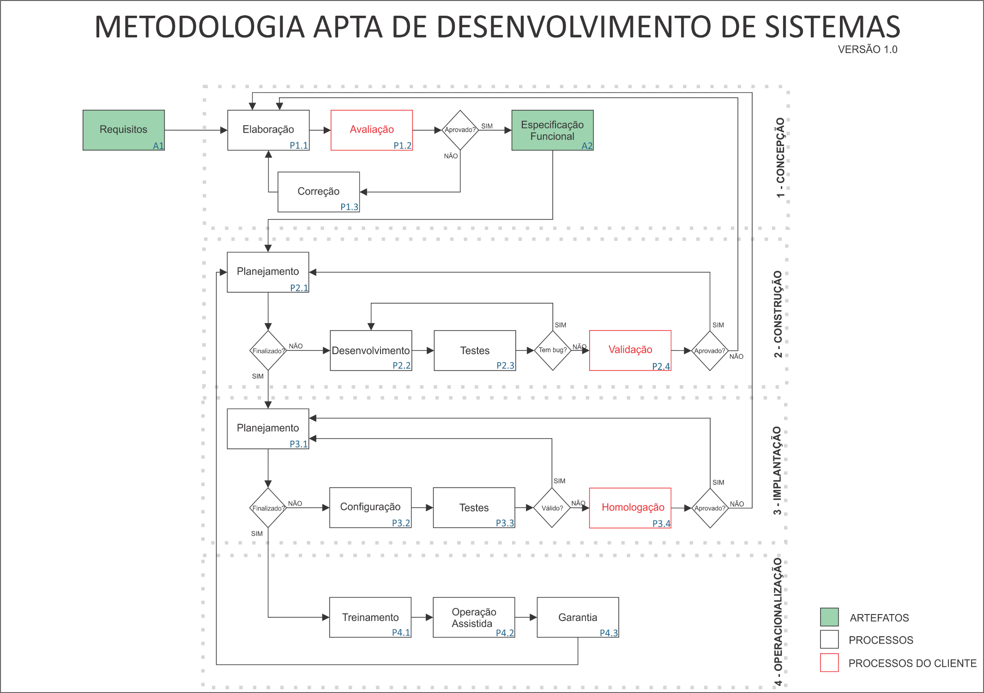

Figura 1 – Metodologia TechDriven Digital de Desenvolvimento de Sistemas

* 1. Requisitos

Para que se inicie o processo de criação de software, é necessário identificar as necessidades, ou, o “desejo”, do cliente. A identificação das necessidades é a base para a produção da **Especificação Funcional**, documento que guiará a criação, entrega e validação do software.

* 1. Concepção

Esta é a fase mais importante da criação de um software. Nesta etapa são descritas todas as características e comportamentos que o software deve possuir. Ao final desta etapa, teremos em mãos a **Especificação Funcional**, que é um guia não só para a construção do software, mas para acompanhamento e validação por parte do cliente.

A Especificação Funcional é composta dos seguintes tópicos:

* **Introdução** – descreve, em linhas gerais, os objetivos e as principais funcionalidades do software;
* **Requisitos Funcionais** – é uma lista contendo todas as necessidades apontadas pelo cliente ou identificadas pela nossa equipe. Todos os requisitos devem ser contemplados na construção do software. Por exemplo: “O sistema deverá controlar as pessoas envolvidas no processo”;
* **Requisitos Não Funcionais** – é uma lista de requisitos que não fazem parte do software, mas influenciam em sua construção. Por exemplo: “Será utilizado um servidor virtualizado com 8GB de memória RAM”;
* **Casos de Uso** – são as descrições detalhadas de todas as funcionalidades que devem existir no software, incluindo os comportamentos esperados, fluxos de dados, regras de negócios, e demais características indispensáveis à construção do software;
* **Protótipos de Telas** – são os “rascunhos” das telas que serão criadas para atender aos Casos de Uso elaborados. Os protótipos são ilustrações estáticas que dão ideia ao desenvolvedor como implementar a tela. Os Protótipos por si só não são suficientes para a construção de uma tela, devendo ser utilizados em conjunto com os demais artefatos elaborados no documento;
* **Diagrama de Entidades e Relacionamentos (DER)** – é um diagrama que apresenta, em formato visual, as entidades necessárias para a criação do software, assim como os relacionamentos entre estas entidades. O DER pode ser modificado em tempo de desenvolvimento, caso haja a necessidade de adaptação para facilitar ou melhorar a construção de alguma funcionalidade;
* **Dicionário de Dados** – é um detalhamento do DER, onde são descritos os nomes, tipos de dados, descrições dos objetos que deverão existir no banco de dados.
* **Lista de Tarefas** –é uma lista das atividades que devem ser executadas para que se possa alcançar o objetivo de entrega do software especificado. As tarefas maiores ou mais complexas devem ser divididas ao ponto de serem distribuídas e completas em pequenos ciclos, o que será detalhado no item 2.4. As atividades listadas devem apontar uma duração estimada.

A elaboração da **Especificação Funcional** acontece em ciclos incrementais, podendo levar de um a mais ciclos, dependendo da complexidade do software. Nesta fase é imprescindível a participação ativa do cliente, a fim de que o software seja construído da forma que se necessita, sem percalços durante as fases posteriores e evitando retrabalho.

Figura 2 – Ciclo de elaboração da **Especificação Funcional**

A figura acima ilustra o ciclo de elaboração da **Especificação Funcional**. O ciclo encerra-se quando a **Avaliação** efetuada pelo cliente aprova totalmente o documento entregue. A partir daí, a **Especificação Funcional** passa a ser a referência para a criação do *software*, tanto para equipe de desenvolvimento e implantação, assim como para validação e homologação pelo cliente.

* 1. Construção

Aqui inicia-se o desenvolvimento do software. Todas as funcionalidades descritas e detalhadas na **Especificação Funcional** tomam forma nesta fase. A Construção do *software*, assim como sua Concepção, dá-se por ciclos, neste caso chamados *Sprints*. Cada *Sprint* tem sua duração definida na etapa de Planejamento ou pode-se definir uma duração fixa a ser utilizada. O tempo definido para cada *Sprint* deve ser capaz de comportar as atividades definidas para os processos de Desenvolvimento, Testes e Validação de forma monolítica; ou, por outra vista, as atividades definidas devem ser suficientes para ocupar o tempo definido para cada *Sprint*.

Figura 3 – Ciclo de uma *Sprint*

A dinâmica de cada *Sprint* segue os passos descritos abaixo.

* P2.1 - Planejamento da *Sprint*:

1. Definição da duração da *Sprint*. Só assim será possível definir as atividades que poderão ser trabalhadas no período. Normalmente, essa definição ocorre no planejamento da primeira *Sprint* e é seguido automaticamente para as demais *Sprints*;
2. Priorização das atividades, com base na Lista de Tarefas, constante da **Especificação Funcional**, de acordo com critérios técnicos e demandas do cliente;
3. Seleção das atividades que serão executadas na *Sprint*. Podem ser definidas *Sprints* futuras, já que as atividades que serão executadas estão definidas;
4. Alocação dos profissionais e atribuição das atividades.

* P2.2 - Desenvolvimento:

1. Execução das atividades definidas, pela equipe de desenvolvimento, seguindo os padrões **Apta** de desenvolvimento, assim como a **Especificação Funcional**.

* P2.3 - Testes:

1. Execução de testes para validar as atividades desenvolvidas, de acordo com as diretrizes definidas na **Especificação Funcional**.
2. Aprovação das atividades e liberação para a Validação do Cliente ou reprovação e devolução da atividade para o desenvolvedor para correção.

* P2.4 - Validação:

1. Apresentação dos resultados das atividades executadas pela equipe **Apta**;
2. Validação, por parte do Cliente, dos resultados das atividades executadas pela equipe **Apta**.
3. Após a Validação da última *Sprint* prevista o sistema estará pronto para implantação e testes de campo.
   1. Implantação

Com o software finalizado, a equipe **Apta** deve preparar o ambiente e colocá-lo em funcionamento. Esta fase pode ser programada para acontecer em ciclos, dependendo do caso. Para alcançar estes objetivos são executados os passos a seguir:

* P3.1 - Planejamento da Implantação

1. Definição das atividades e suas durações;
2. Atribuição de atividades;
3. Planejamento de traslados e estadias.

* P3.2 - Configuração:

1. Instalação e configuração dos softwares e ambientes necessários ao funcionamento do software;
2. Instalação e configuração do software criado;
3. Importação ou migração de dados, caso necessário.

* P3.3 - Testes:

1. Testes de todas as funcionalidades do software, com base nas definições da **Especificação Funcional**;
2. Validação do software e entrega para Homologação do Cliente. Em caso de identificação de problemas, um novo planejamento deverá ser executado para definição de ações necessárias para resolver os problemas. Caso seja necessário, um ou mais ciclos de Construção poderão ser acionados;

* P3.4 - Homologação:

1. Validação do software entregue, com base em testes próprios ou no acompanhamento dos testes da equipe Apta;
2. Homologação e aceitação do software entregue, assim a fase de Operacionalização poderá ser iniciada.
   1. Operacionalização

Nesta fase, o software é entregue ao Cliente, portanto, este deve estar preparado para operar e manter a sua estrutura. O objetivo é preparar o Cliente de forma que ele possa entender o funcionamento do sistema, sua estrutura e, por fim, sua operação. Para chegar a este objetivo, são executados os passos a seguir:

* P4.1 – Treinamento:

1. Instrução e preparação de colaboradores do Cliente quanto a operação e manutenção do software entregue. Material de apoio deve ser entregue para o Cliente, contendo as informações passadas no treinamento.

* P4.2 – Operação Assistida:

1. Acompanhamento da operação em seu início auxiliando os colaboradores do Cliente dentro de suas necessidades e dificuldades com o novo software;
2. Ao término da Operação Assistida, o Cliente deverá dar o seu aceite quanto ao software entregue. A **Apta**, assim, finaliza suas operações, colocando o projeto em fase de Garantia.

* P4.3 – Garantia:

1. Correção de eventuais problemas que possam, após a entrega do software (após o aceite do Cliente), durante o período de garantia, definido em contrato. Para que um problema identificado seja considerado para correção em garantia, a funcionalidade deve ter sido detalhada e especificada na **Especificação Funcional**.
2. ARQUITETURA DE SOFTWARE

Os sistemas desenvolvidos pela Apta contam com uma arquitetura robusta, flexível e de alta produtividade, consolidada e comprovada em diversos projetos já entregues em seus mais de 10 anos de existência.

Nos softwares são aplicados os conceitos e práticas mais recomendados do mercado, como Domain Driven Design, Design Patterns, Object-Relational Mapping, SOLID, entre outros. A Apta construiu o framework AptaCore que possui ferramentas essenciais para que alguns destes conceitos sejam aplicados, independente do desenvolvedor, gerando assim, ganho de produtividade.

Na imagem a seguir é demonstrada a base conceitual para as arquiteturas de softwares criados pela Apta.

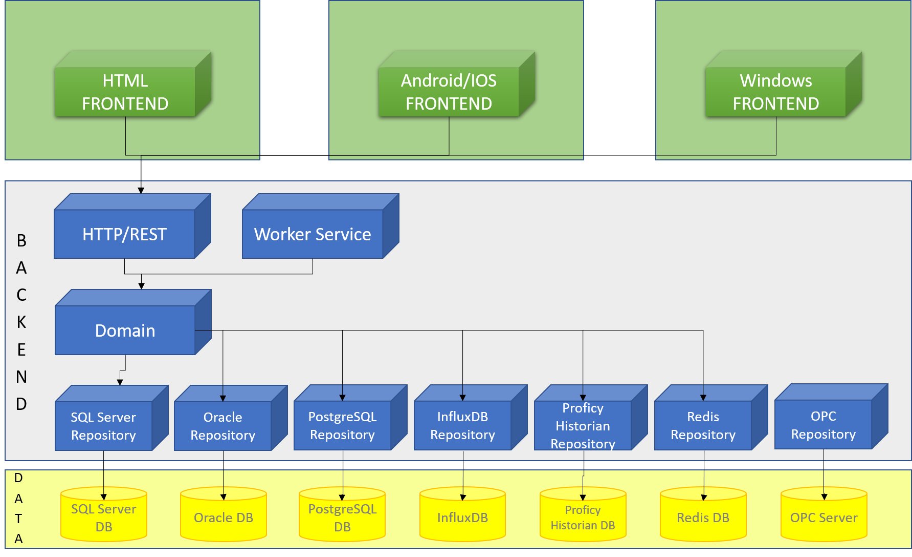

* 1. Tecnologias Utilizadas

As tecnologias utilizadas para construção de softwares estão listadas a seguir:

* Framework Net Core
* Linguagem C#
* Framework AptaCore
* Linguagem SQL
* Bancos de Dados relacionais: Oracle, Microsoft SQL Server, PostgreSQL, MySQL, SQL Lite
* Bancos de Dados em Tempo Real/PIMS: InfluxDB, Proficy Historian
* Bancos de Dados em Cache: Redis
* OPC Clássico e OPC UA
* Framework Angular
* Framework Booststrap
* Linguagens HTML, Javascript, TypeScript
* Framework Flutter
* Linguagem Dart

1. introdução

[Descreve, em linhas gerais, os objetivos e as principais funcionalidades do software.]

1. Requisitos Funcionais

Os requisitos a seguir foram levantados com Carla Graciele Santos (CSGN) em reuniões remotas, via Microsoft Teams, durante os meses de novembro e dezembro de 2024.

Os checklists considerados para este projeto são os seguintes:

- Checklist A12 AP – ANP: Approval for next process

- Checklist A12 AP – FSA: Bulk De STJ, CH e CL recebidos em MOC

- Checklist A12 Bulk

- Checklist A12 AP – FSA usando DBR

* 1. Requisito 1 – R1

Possibilitar a criação e manutenção de modelos de checklists partindo de configurações pré-definidas para seu preenchimento e armazenamento dos dados.

* 1. Requisito 2 – R2

Os modelos de checklists devem manter versões quando alteradas suas configurações.

* 1. Requisito 3 – R3

Os checklists são compostos de blocos de itens de verificação, que devem ser ordenados segundo uma sequência pré-determinada.

* 1. Requisito 4 – R4

Um item de verificação compreende um texto e um campo de assinatura e campo de data. Esta assinatura deverá ser em formato digital, com o usuário informando sua senha do AD, e a data gravada de forma automática.

* 1. Requisito 5 – R5

Nos checklists deve ser possível priorizar o preenchimento de itens de verificação em relação a outros itens ou blocos de itens.

* 1. Requisito 6 – R6

Nos checklists deve ser possível priorizar o preenchimento de um bloco de itens de verificação em relação a outros blocos de itens ou itens.

* 1. Requisito 7 – R7

Os checklists devem permitir o preenchimento de campos em seu cabeçalho, como “Batch Number”, “Item Number”, “Item Name” ou seleção de opções como “Produção Contratada” e “Exportação Direta”.

* 1. Requisito 8 – R8

Um checklist deve permitir que diferentes QAs efetuem seu preenchimento.

* 1. Requisito 9 – R9

Em um bloco de itens de verificação deve-se poder exigir o preenchimento de cada item por um QA diferente.

* 1. Requisito 10 – R10

Deve ser possível visualizar os checklists já preenchidos.

* 1. Requisito 11 – R11

Deve ser possível acessar um checklist para sua edição.

* 1. Requisito 12 – R12

Cada checklist somente pode ser acessado, para edição, por um usuário por vez.

* 1. Requisito 13 – R13

Determinados itens de verificação, quando já assinados, devem ter, automaticamente, canceladas suas assinaturas, em caso de finalização do preenchimento em data posterior. Estes itens deverão ser assinados novamente na data de finalização da liberação. Neste caso, deve-se justificar o preenchimento em data posterior.

* 1. Requisito 14 – R14

Deve ser possível configurar itens de verificação que somente tenham que ser preenchidos no caso de determinadas opções selecionadas no cabeçalho do Checklist.

* 1. Requisito 15 – R15

Um item de verificação de um checklist pode ser dependente do total preenchimento de um ou mais blocos de itens de outro tipo de checklist, considerando um ou mais dados de seus cabeçalhos para equivaler os dois checklists, como “Batch Number”, por exemplo.

* 1. Requisito 16 – R16

Os itens de verificações devem permitir que sua assinatura esteja vinculada a uma lista de opções a serem selecionadas, podendo ser apenas uma das opções, ou várias das opções apresentadas.

* 1. Requisito 17 – R17

Os itens de verificações devem permitir a solicitação obrigatória de 2 pessoas diferentes para sua liberação.

* 1. Requisito 18 – R18

Em um item de verificação com opções vinculadas, em caso de uma opção selecionada, deve-se poder cancelar itens de verificação que já foram assinados.

* 1. Requisito 19 – R19

Os checklists devem manter e apresentar o histórico de assinaturas dos itens de verificação.

* 1. Requisito 20 – R20

Um checklist será considerado finalizado quando todos os seus itens de verificação estiverem assinados.

* 1. Requisito 21 – R21

Um checklist já finalizado poderá ser editado, mas para isso, o QA responsável deverá preencher uma justificativa.

* 1. Requisito 22 – R22

Os itens de verificação poderão ser verificados novamente, e por consequência, os itens e blocos dependentes destes itens devem ser revalidados de acordo com as regras de priorização. As alterações devem ser justificadas.

* 1. Requisito 23 – R23

O software deverá efetuar, de forma automática a verificação dos dados do item “WFI/Vapor Limpo”, informando o resultado. Os passos seguidos para a verificação estão listados a seguir.

1. Emitir, no sistema Global Lims, o relatório do Lims;/WFI, utilizando os filtros: XXXXXX;
2. Exportar o relatório para o Excel;
3. Filtrar a coluna XXXX por “QA”;
4. Nas colunas resultantes do filtro, verificar as colunas que estão aprovadas. Todos os registros até a data do lote em questão devem ter sido aprovados;
5. Acesso ao Controle de Ocorrências no sistema SCADA Remote Monitoring;
6. Acesso ao Calendário com o filtro de Área de Release “Clean”;
7. Validar se todas as datas estão liberadas até a data do lote em questão;
8. Caso os resultados do item 4 e do item 7 estejam validados até a data do lote, o resultado da verificação é positivo, caso contrário é negativo.
   1. Requisito 24 – R24

O software deverá efetuar, de forma automática a verificação dos dados do item “Monitoramento Ambiental”, informando o resultado. Os passos seguidos para a verificação estão listados a seguir.

1. Abrir o Quality Docs;
2. Acessar a pesquisa de relatórios;
3. Filtrar por “Relatório de CPE”;
4. Filtrar por “Período”;
5. Exportar os resultados para o Excel;
6. Filtrar a coluna “XXXX” da planilha por “QA”;
7. Verificar na coluna “Itens CPE” se o período está preenchido corretamente;
8. Verificar na coluna “Itens Batch” os lotes que estão sendo liberados e buscar um a um no Quality Docs e validar se os lotes estão “Approved” e com assinatura do QA;
9. Se os itens 7 e 8 estiverem todos completos, o resultado é positivo, caso contrário, negativo.
   1. Requisito 25 – R25

O software deverá efetuar, de forma automática a verificação dos dados do item “Resultados de QC”, informando o resultado. Os passos seguidos para a verificação estão listados a seguir.

1. Acessar o sistema Global Lims;
2. Acessar o “Batch Search” e informar o lote a ser verificado;
3. Gerar o “Certificado Interno”, informando os filtros;
4. Gerar o relatório e conferir os dados a seguir;
5. “Stage Status” deve ser preenchido com “Release”;
6. “Cond” deve estar preenchido com “Pass” ou “Fail”;
7. “DS Status” deve estar preenchido com “Completed” ou “Cancel”;
8. “Int. Limit Label” deve estar preenchido;
9. Estes dados tem que ser verificados para todos os “Samples” do relatório;
10. Caso o “Stage Name” esteja preenchido com “MOC”, verificar se “Batch Stage ID” e “Sample ID” estão dentro da mesma faixa;
11. Se todas as condições descritas estiverem de acordo o resultado é positivo, caso contrário, negativo.
    1. Requisito 26 – R26

O software deverá efetuar, de forma automática a verificação dos dados do item “Ordens de Serviços do SAP”, informando o resultado. Os passos seguidos para a verificação estão listados a seguir.

1. Acessar o sistema SAP;
2. Buscar “Ordens de Serviços” do lote a ser verificado utilizando a Transação IW39 e preenchendo os campos “Batch” com o código do lote, “Order Type” com “PM01”, “Main Workcenter” com “MC2FILL” e “Created On” com a data do lote;
3. Se os campos “Sort Field” estão preenchidos então o resultado deste passo é positivo, caso contrário é negativo;
4. Devem ser repetidos os itens 2 e 3 com o campo “Actual Finish” preenchido com a data do lote ao invés do campo “Created On”;
5. Devem ser repetidos os itens 2 e 3 com o campo “Actual Start” preenchido com a data do lote ao invés do campo “Created On”;
6. Devem ser repetidos os itens 2 e 3, 4 e 5 com o campo “Main Workcenter” preenchido com “MCANT” ao invés de “MC2FILL”;
7. Executar os itens 2 a 6 para os departamentos “Filling”, “Formulação” e “Inspection”;
8. Caso, em todos os resultados das pesquisas acima o “Sort Field” estiver preenchido, o resultado da verificação é positivo, caso contrário é negativo.
   1. Requisito 27 – R27

O software deverá efetuar, de forma automática a verificação dos dados do item “Consumo de Materiais”, informando o resultado. Os passos seguidos para a verificação estão listados a seguir.

1. Acessar o sistema SAP;
2. Buscar o consumo de materiais utilizando a Transação BMBC e preenchendo o campo “Batch” com o código do lote a ser verificado;
3. Em paralelo, acessar o sistema PAS-X, opção “EBR” – “Batch Tree” e pesquisar pelo número do lote a ser verificado;
4. Verificar se todos os itens e suas quantidades estão iguais nos resultados de buscas dos dois sistemas (SAP e PAS-X);
5. A verificação é positiva caso os itens dos dois sistemas estejam iguais e negativo em caso contrário.
   1. Requisito 28 – R28
6. Requisitos Não Funcionais
   1. Tecnologias de Desenvolvimento

O software será construído utilizando-se as seguintes tecnologias:

* Plataforma .Net Core versão 8
* Linguagem C#
* Plataforma TDCore
* Framework Angular
* Linguagem Typescript
* Banco de dados Microsoft SQL Server
* Linguagem T-SQL
* Plataforma UI Path
  1. Tecnologias para Implantação

O software será implantado em ambiente disponibilizado pela Novo Nordisk e configurado com a utilização das tecnologias descritas a seguir.

* Sistema Operacional Linux Ubuntu 24.04
* Web Server Nginx

1. REQUISITOS DE QUALIDADE
   1. Requisito de Qualidade 1 – RQ01

Deve-se utilizar as bibliotecas TD*Core.Globalization* (no back-end) e *i18n* (no front-end) para tradução automática, inglês e português, de todos os textos e mensagens que forem utilizados no sistema.

* 1. Requisito de Qualidade 2 – RQ02

Todos os métodos expostos por API´s devem tratar os possíveis erros e gerar exceções no padrão HTTP, com mensagens legíveis e de acordo com as regras gramaticais de cada língua (incluindo acentos e pontuações).

Figura 6

* 1. Requisito de Qualidade 3 – RQ03

Todas as chamadas REST, no front-end, sempre devem tratar possíveis erros e exceções e emitir mensagens a partir das exceções. Os usuários sempre devem ter feedback das ações efetuadas no sistema.

Figura 7 – exemplo de captura de erro e emissão de mensagem ao usuário

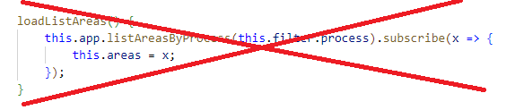

Figura 8 – chamada REST sem captura de erros

Figura 9 - capturando erros em chamadas REST

* 1. Requisito de Qualidade 4 – RQ04

Devem ser considerados apenas os seguintes formatos para exibição de Data e Hora:

*yyyy-MM*

*yyyy-MM-dd*

*yyyy-MM-dd HH:mm:ss*

*yyyy-MM-dd HH:mm*

* 1. Requisito de Qualidade 5 – RQ05

Todos os relatórios ou exportações de dados, em qualquer formato (pdf, xslx, etc), emitidos pelo sistema devem ter, obrigatoriamente:

1. Título do Relatório;
2. Nome do sistema;
3. Logomarca do cliente;
4. Todos os critérios utilizados para restrição dos dados;
5. Usuário que emitiu o relatório ou exportou os dados;
6. Data e hora de emissão do relatório;
7. Número de página e total de páginas em todas as páginas.

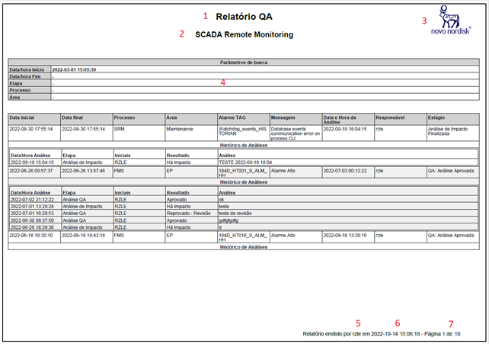

Figura 10 - exemplo de relatório

* 1. Requisito de Qualidade 6 – RQ06

Em todas as telas que houver campos para restrição de dados, e que gerem qualquer artefato de saída (relatórios ou lista de dados), estes campos devem ser, obrigatoriamente, apresentados, juntamente com os respectivos valores, no artefato produzido.

* 1. Requisito de Qualidade 7 – RQ07

Todas as ações de usuários devem ser registradas para auditoria. Estes registros devem informar de forma clara e legível, em todas as línguas, a ação que foi tomada pelo usuário. Caso o usuário tenha alterado algum valor, devem ser registrados o valor anterior e o valor atual do dado.



Figura 11 - exemplo de utilização da classe SystemRecord

* 1. Requisitos de Qualidade 8 – RQ08

Todas as telas desenvolvidas devem ser responsivas e preparadas para dispositivos móveis.

* 1. Requisitos de Qualidade 9 – RQ09

Todas as alterações de dados efetuadas por usuários devem, obrigatoriamente, registrar o motivo nos registros de auditoria (*Audit Trail*). Além disso, o sistema deve solicitar a assinatura eletrônica do usuário para registrar a alteração.

1. Arquitetura lógica

De acordo com os levantamentos técnicos efetuados junto à equipe de TI da Novo Nordisk, chegou-se à arquitetura demonstrada na imagem a seguir para a construção do software.

Figura – Arquitetura Lógica da Solução

A solução de software proposta neste documento é composta pelos itens descritos a seguir.

* Banco de Dados – todos os dados relativos às operações contidas neste software, e necessários, serão armazenados em um gerenciador de banco de dados Microsoft SQL Server provido e mantido pela Novo Nordisk;
* Núcleo do Sistema – todas as operações, configurações e regras necessárias ao cumprimento dos requisitos funcionais contidos neste documento serão implementados no núcleo do sistema. As funcionalidades necessárias ao funcionamento da Interface Web estarão expostas através de interface REST através de protocolo HTTP;
* Interface Web – funcionalidades com interação de usuários estarão construídas em formato Web, seguindo as diretrizes definidas nos casos de uso deste documento;
* Coletor de Dados do Global Lims – um serviço que deverá conectar-se, através de HTTP, ao sistema Global Lims, e coletar os dados necessários às operações descritas neste documento;
* Coletor de Dados do Quality Docs – um serviço que deverá conectar-se, através de HTTP, ao sistema Quality Docs, e coletar os dados necessários às operações descritas neste documento;
* MoveIT Automation – automação provida pela Novo Nordisk e que permite transferir arquivos entre as redes PSNET e CORP;
* Coletor de Dados do SAP – utilizando-se a plataforma UI Path, serão coletados os dados do SAP necessários às operações descritas neste documento. Estes dados serão disponibilizados em formato de arquivo de texto, em local específico;
* Coletor de Dados do PAS-X – utilizando-se a plataforma UI Path, serão coletados os dados do PAS-X necessários às operações descritas neste documento. Estes dados serão disponibilizados, em formato de arquivo de texto, em local onde a automação do MoveIT deverá transferir para a rede CORP;
* Serviço de Exportação de Dados do SRM – este serviço deverá coletar, diretamente do banco de dados do SCADA Remote Monitorig (SRM), os dados necessários às operações descritas neste documento, e disponibilizá-las, em formato de arquivo texto, em local onde a automação do MoveIT possa transferi-los para a rede COPR;
* Coletor de Dados do Sistema de Arquivos – um serviço que deverá conectar-se ao sistema de arquivos onde a automação do MoveIT envia os arquivos provenientes das automações do SAP, PAS-X e SEM, consumindo os dados e os armazenando no banco de dados da solução a fim de atender às operações descritas neste documento;
* Active Directory – sistema de controle de acesso controlado e mantido pela Novo Nordisk que será utilizado para autenticação e validação de ações dos usuários na solução proposta.

1. Casos de Uso
   1. CS-01 – Criação e Configuração de Modelo de Checklists
      1. Requisitos atendidos

R1

* + 1. Pré-requisitos

Usuário deve ter conhecimento de Microsoft SQL Server e acesso ao banco de dados da solução.

* + 1. Descrição

O objetivo deste caso de uso é a criação de um modelo de checklist que permita a coleta e validação dos dados necessários à liberação de lotes. Os modelos de checklists devem ser configurados de acordo com o modelo de dados a seguir.

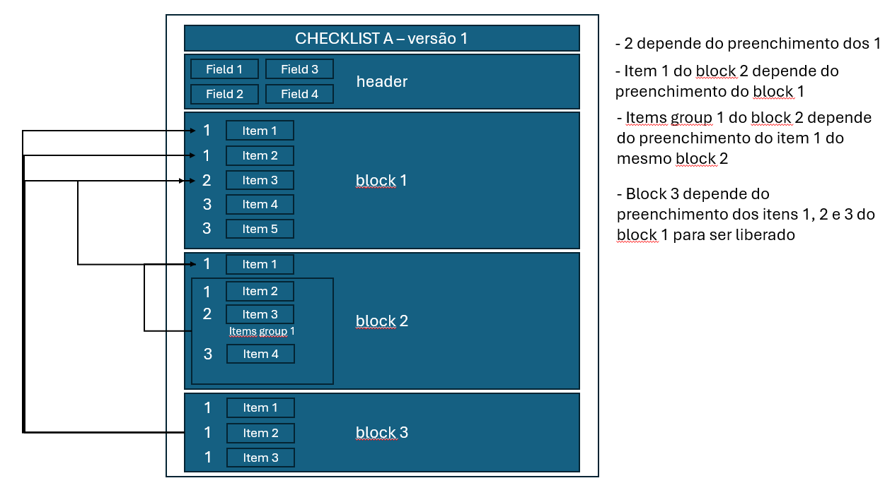

Figura 4 – Estrutura de um Modelo de Checklist

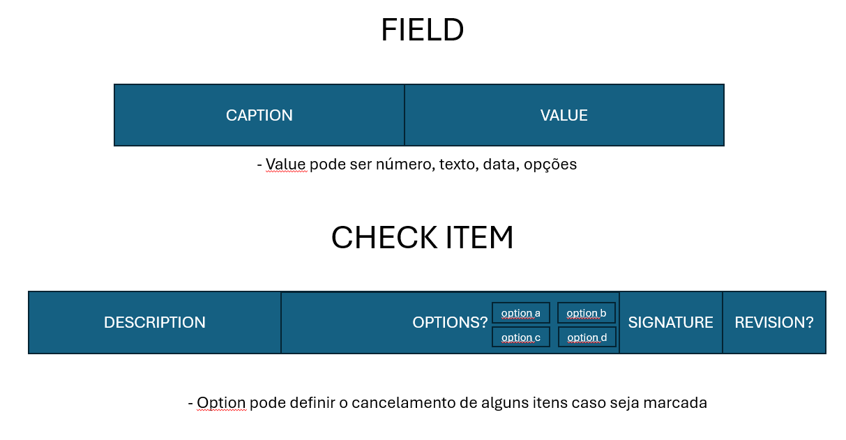

Figura 5 – Composição de Campos e Itens de Verificação

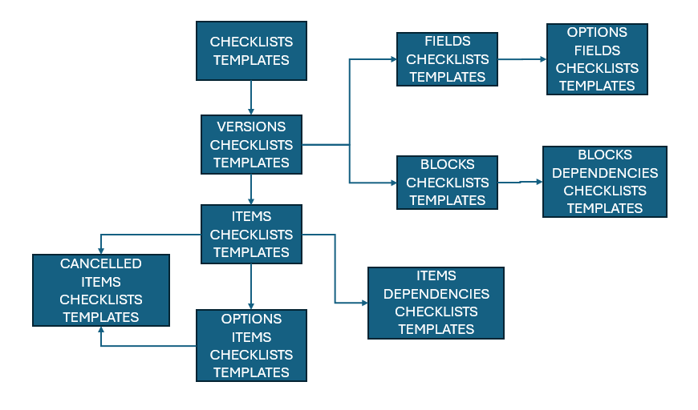

Figura 13 – Modelo dos Templates de Checklists

1. Checklists Templates – identificador de tipos de checklists;
   1. Descrição do modelo – “Checklist A12 AP – ANP: Approval for next process”
2. Versions Checklists Templates – diferentes versões de um mesmo tipo de checklist;
   1. Data de criação da versão do modelo
   2. Versão – código da versão do modelo – “10.01”
   3. Título – “Checklist A12 AP – ANP: Approval for next process Ver 10.0”
3. Fields Checklists Templates – campos que devem ser preenchidos no checklist. O preenchimento de um campo pode ser alfanumérico (com limite de caracteres), numérico (com limites), data (com formatação) e seleção de opções;
   1. Título do campo
   2. Tipo de dado – alfanumérico, numérico, data, opções
   3. Formato – “yyyy-MM-dd”, “###,##0.00” (campos numérico e data)
   4. RegEx – validação do dado
   5. Obrigatório? – informa se o preenchimento é obrigatório
4. Options Fields Checklists Templates – opções disponíveis para seleção no caso de tipo de preenchimento de campos de opções;
   1. Identificador – identificador da opção
   2. Descrição da opção
5. Blocks Checklists Templates – agrupamentos de itens de verificação
   1. Título
6. Blocks Dependencies Checklists Templates – agrupamentos de itens de verificação;
   1. Item de Verificação Dependente ou
   2. Bloco de Itens ou
7. Items Checklists Templates – itens de verificação que deverão ser assinados pelos QAs a fim de liberar um lote. Os itens de verificação são compostos de uma descrição e campo para assinatura com data. Um item de verificação ainda pode conter um campo com opções que devem ser preenchidas (apenas uma opção das disponíveis, várias opções dentre as disponíveis);
   1. Título – “Versão do Checklist”, “Incoming Material”
   2. Bloco – bloco de itens a que pertence
8. Options Items Cheklists Templates - Este tempo não pode ser maior que 14400 (10 dias);
9. Items Dependencies Checklists Templates - Estas validações devem estar no front e no back;

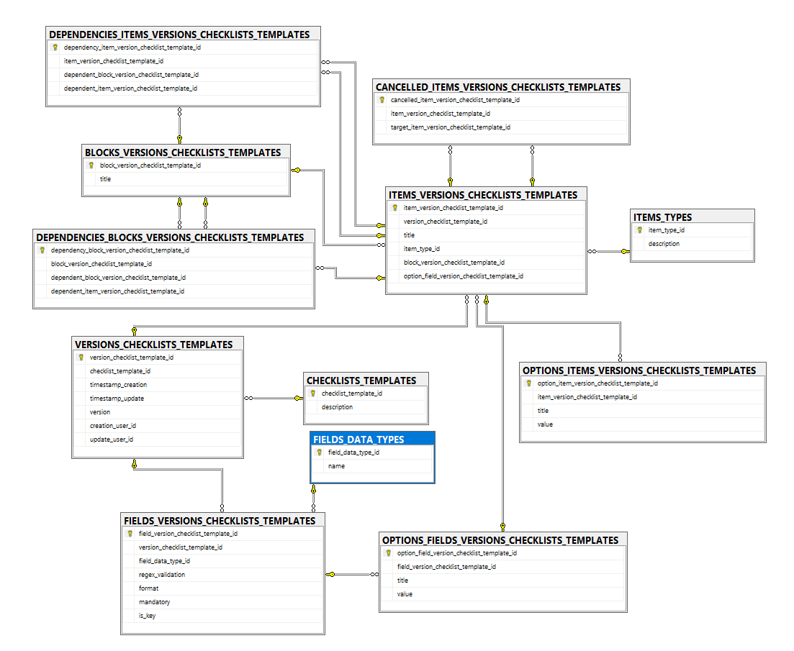

Figura 14 - protótipo da tela

* 1. CU-02 – Criação e Edição de Checklists
     1. Requisitos atendidos

R1 (item 5.1)

* + 1. Pré-requisitos

CU-01 (item 8.1)

* + 1. Descrição

Para identificar os alarmes persistentes, isto é, os alarmes que possuem grande duração de tempo (tempo este que deve ser definido por parâmetro do sistema vide item 8.1), deve ser criado um novo serviço (*Novo.SCADA.AlarmNotifier,* do tipo *worker service*), no Windows. Este serviço deve executar um método, em ciclos (tempo do ciclo deve ser definido por parâmetro e colocado no *appsettings.json*), que verifique os alarmes em aberto, seguindo os passos:

1. buscar, no banco de dados, na tabela *OCCURRENCES_RECORDS*, apenas os **alarmes** (*type_occurrence_id = 1*) que estão em aberto, com *date_time_end* igual a *null* e tempo de duração até o momento **maior que** o tempo configurado no parâmetro *TimeResendAlarmsNotification* (vide CU-01);
2. Para cada ocorrência encontrada, verificar o atributo *notify* do tipo de registro de ocorrência (*TYPES_OCCURRENCES_RECORDS*) relacionado.
   1. Caso *notify = 0*, ignorar;
   2. Caso notify = 1, executar o método de envio de mensagens: *Novo.SCADA.Service.Services .MessageService.SendMessages(string processAcronym, string processDescription, long typeOccurrenceRecordId, string typeOccurrenceDescription, long typeOccurrenceAreaId, string typeOccurrenceAreaName, string typeOccurrenceAreaDescription, string typeOccurrenceTag, bool typeOccurrenceNotify, bool typeOccurrenceAssessmentNeeded, bool newTypeOccurrence, long occurrenceRecordId, DateTime occurrenceDateTimeStart, DateTime? occurrenceDateTimeEnd, string occurrenceMessage)*.
   3. CU-03 – Componente para listar fluxo de mensagens
      1. Requisitos atendidos

R2 (item 5.2)

* + 1. Pré-requisitos

Não possui.

* + 1. Descrição

Os Tipos de Registros de Ocorrências (Alarmes e Eventos) são configurados para notificar ou não os usuários responsáveis pelas áreas correspondentes às ocorrências. As mensagens de notificação são registradas no banco de dados do sistema, na tabela *MESSAGES* e os estados destas mensagens são armazenados na tabela *MESSAGES_STATUS*.

Criar o campo *occurrence_record_id* na tabela *MESSAGES*, relacionando com a tabela *OCCURRENCES_RECORDS* através de sua chave primária. Este campo deve aceitar valores nulos, para permitir que mensagens não vinculadas a ocorrências possam continuar a ser registradas. Criar chave estrangeira na tabela. Ajustar a entidade Novo.SCADA.Domain.Entities.Message e classes correlacionadas.

Criar um método HTTP, na API (Novo.SCADA.Api), para listar, de forma paginada, as mensagens e seus estados (tabelas *MESSAGES* e *MESSAGES_STATUS*) correspondentes a uma determinada ocorrência, recebendo seu identificador como parâmetro.

Deverá ser criado um componente, no front-end, que possa ser utilizado em qualquer tela do sistema e que tenha as seguintes características:

1. Receber um identificador de alarme como parâmetros;
2. Ser apresentado como modal;
3. Mostrar os dados conforme protótipo a seguir:

Figura 15 - protótipo do componente

1. A coluna *Mensagem* deve conter um botão que, quando acionado, deve mostrar a mensagem completa relacionada em um quadro maior, com melhor visualização
2. Consumir a api (método HTTP explicado acima) para preencher os dados;
3. Cada página deve conter 10 registros.
   * 1. Esforço Previsto
     2. Roteiro de Testes
   1. CU-04 – Mostrar mensagens enviadas nas telas de consultas
      1. Requisitos atendidos

R2 (item 5.2)

* + 1. Pré-requisitos

CU-03 (item 8.3).

* + 1. Descrição

Acrescentar, nas tabelas de listagens de registros de ocorrências das telas descritas a seguir, uma coluna contendo um ícone que seja acionado por um clique do usuário. Um clique no novo ícone, de qualquer das linhas, deve acionar o componente criado anteriormente (item 8.3), onde será apresentada uma lista com as mensagens enviadas em virtude da ocorrência do alarme correspondente.

As telas que devem ser alteradas estão nas opções a seguir:

* Registros > Alarmes
* Registros > Eventos
* Impacto > Visão Geral
* Impacto > Análise de Impacto
* QA > Visão Geral (Análises Concluídas, Análises Pendentes, Registros sem Análise de Impacto - Pendências Área Técnica)
* QA > Realizar Análise
  1. CU-05 – Acertar mensagens do Audit Trail
     1. Requisitos atendidos

R3 (item 5.3)

* + 1. Pré-requisitos

Não possui.

* + 1. Descrição

Ajustar, na classe *AptaCore.Domain.DomainBase* o método GetDifferences(), de forma que a descrição das diferenças entre dois objetos, gerada por ele, seja mais legível. As descrições geradas atualmente estão como na imagem a seguir.

Figura 16 - descrição atual

Para acertar o nome dos atributos, devem ser acertados, em todas as entidades do domínio, o atributo *AttributeDescriptor* com os nomes amigáveis, de acordo com o exemplo abaixo.

Figura 17 - atributos da entidade configurados corretamente

A descrição registrada deve ser legível e amigável, devendo se assemelhar ao exemplo a seguir:

New occurrence record created:

Occurrence Record Id: 5105187

Ack User: -

Alarm Id: -

Before Value: -

Comments: -

Date Time Ack: -

Date Time End: -

Date Time Record: 2022-10-04 16:38:37

Date Time Start: 2022-10-04 16:38:37

Extreme Value: -

Extreme Value Timestamp: -

Message: Database events communication error on process BU

New Value: -

Responsible: -

State Id: 3

State Name: Alarmed

System Node Id: -

System Node - Name: -

Type Event Category Id: 2

Type Event Category - Name: Tag

Type Occurrence Record Id: 6439

Type Occurrence Record Name: 110A_AIT_63_30_ALM_WRBK

Type Quality Id: -

Type Quality – Name: -

Type Severity Id: -

Type Severity – Name: -

Manually Added: False

Responsible Add: -

Responsible Event: -

CU-06 – Inclusão de Lista de Áreas Impactadas para *Release*

* + 1. Requisitos atendidos

R4 (item 5.4)

* + 1. Pré-requisitos

Não possui.

* + 1. Descrição

A fim de possibilitar a liberação de lotes pelos QA responsáveis, deverá ser criada uma nova lista de áreas vinculada a um tipo de ocorrência que será utilizada pelo sistema para exibição de dados na tela do calendário.

* 1. CU-07 – Melhorar desempenho no envio de mensagens
     1. Requisitos atendidos

R5 (item 5.5)

* + 1. Pré-requisitos

Não possui.

* + 1. Descrição

O envio de mensagens atual consome a fila de mensagens de forma síncrona e sequencial. Modificar a funcionalidade atual para que consiga consumir a fila de mensagens mais rapidamente, utilizando-se mais Threads em paralelo.

A lógica atual compreende a leitura da lista de arquivos e seu consumo sequencial. Deve-se ler, *em loop*, o primeiro arquivo da fila e acionar uma *Thread* assíncrona de envio, que deve marcar o arquivo da fila como “enviando” a fim de evitar que uma próxima *Thread* envie a mesma mensagem. No caso de erro no envio da mensagem, manter a mesma na fila e enviar e-mail informando o erro aos administradores do sistema.

* 1. CS-08 – Cadastro do Parâmetro *MessageNotificationExpirationTime*
     1. Requisitos atendidos

R6 (item 5.6)

* + 1. Pré-requisitos

Não possui.

* + 1. Descrição

Criar um parâmetro para definição do “Tempo de Validade das Mensagens de Notificação” ou “Message Notification Expiration Time”. Na opção Parâmetros, no item “Políticas do Sistema”, incluir o cadastro para o tempo em minutos.

Figura 18 – opção para edição

1. Deve ser incluído o atributo *MessageNotificationExpirationTime* na classe *PolicyParameter*, com comportamento similar ao do atributo *InactivityTimeLimit*;
2. Este tempo deve ser informado em minutos, colocar a unidade na tela;
3. Este tempo não pode ser menor que zero;
4. Este tempo não pode ser maior que 1440 (1 dia);
5. Estas validações devem estar no front e no back;
6. Este dado é de informação obrigatória e deve ser validado e gravado em conjunto com o parâmetro já existente.

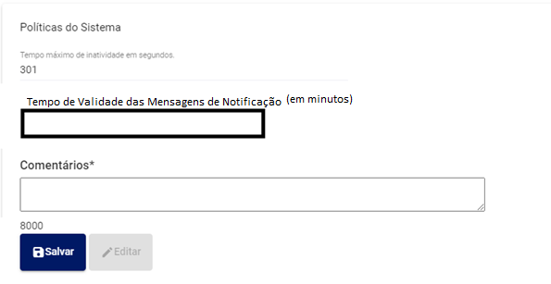

Figura 19 - protótipo da tela

* 1. CU-09 – Parametrizar validade das mensagens enviadas
     1. Requisitos atendidos

R6 (item 5.6)

* + 1. Pré-requisitos

CS-08 (item 8.8).

* + 1. Descrição

Em *Novo.SCADA.Service.Services.MessageService*, no método *SendMessage* (imagem a seguir), deve-se trocar o valor da variável timeout de 60 minutos para o valor configurado no parâmetro descrito no CS-08 (item 5.6).

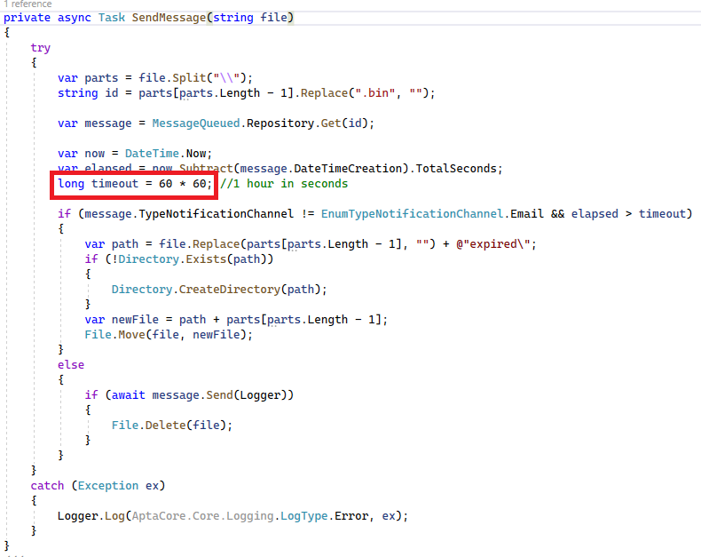

Figura 20 - método SendMessage

* 1. CU-10 – Incluir opção em branco nos campos de seleção de restrições
     1. Requisitos atendidos

R7 (item 5.7)

* + 1. Pré-requisitos

Não possui.

* + 1. Descrição

Incluir, em todas as Caixas de Seleção contidas nos campos de restrição de dados, uma opção *default* (“Todos”), que esteja de acordo com a seleção de dados mesmo que nenhum filtro seja preenchido. Alterar todas as telas e campos listados abaixo:

* Registros > Alarmes – Processo/Área; Última Condição
* Registros > Eventos – Processo/Área; Última Condição
* Registros > Audit Trail – Funcionalidades do Sistema
* Impacto > Visão Geral – Estágio; Tipo de Ocorrência; Processo/Área
* Impacto > Análise de Impacto – Processo/Área; Tipo de Ocorrência
* QA > Realizar Análise – Processo/Área
* QA > Relatório – Etapa; Processo/Área
* Controle de Ocorrências > Calendário – Processo/Área
* Configurações > Tipos de Registros de Ocorrências – Processo/Área; Tipo
* Configurações > Áreas - Processo
  1. CU-11 – Temporizador para atualizar, automaticamente, telas de dados de ocorrências
     1. Requisitos atendidos

R8 (item 5.8)

* + 1. Pré-requisitos

Não possui.

* + 1. Descrição

Incluir atualização de dados temporizada nas tabelas contidas nas telas listadas a seguir. A atualização deve manter a página em que o usuário se encontra e as restrições já aplicadas.

* Registros > Alarmes
* Registros > Eventos
* Impacto > Visão Geral
* Impacto > Análise de Impacto
* QA > Visão Geral – Análises Concluídas; Análises Pendentes; Registros sem Análise de Impacto - Pendências Área Técnica
* Controle de Ocorrências > Calendário

O ciclo de atualização deve ser de um minuto.

CU-12 – Alterar Visão do QA no Calendário para Áreas *Release*

* + 1. Requisitos atendidos

R4 (item 5.4)

* + 1. Pré-requisitos

CS-06 (item 8.6).

Descrição

Ao acessar a tela Controle de Ocorrências > Calendário, o usuário deve ter duas opções, a primeira deve manter o padrão de consultas e dados existente. A segunda opção da tela deve exibir os dados relacionados as áreas impactadas para release, exibindo assim os valores referentes aos registros com áreas impactadas para release onde o usuário é QA.

Ao selecionar a opção de visualizar por release, o usuário deve enxergar no calendário as situações de análises relativas às suas áreas relacionadas. Estas áreas devem ser previamente cadastradas, através da tela de configuração para cada tipo de ocorrências. Assim, o Usuário deverá visualizar, em Controle de Ocorrências > Calendário, as situações dos fluxos de avaliação das ocorrências de forma que consiga liberar os lotes de produção.

A visualização deve ser por mês, conforme funcionamento do Calendário para o perfil de QA existente. Deve ser apresentado no calendário de ‘QA Release’ totalizadores por dia e pelas áreas cadastradas de ‘Análises de impacto realizadas’ e ‘Aprovadas pelo QA’. Independente do usuário que efetuou as análises de impacto ou de QA, as análises referentes às áreas cadastradas como ‘Área Impactada para Release’ para as ocorrências devem ser consideradas no calendário.

Caso o usuário selecione a opção para visualizar o calendário referente a ‘Áreas Impactadas’, manter a busca de dados existente (*ListBatchCalendar* na classe *OccurrenceRecordRepository*);

Caso o usuário selecione a opção ‘Release’, criar nova busca para preencher o calendário com as mesmas restrições existentes, agrupando os dados, porém, com as seguintes características:

1. Totalizar, por dia, as análises de impacto das ocorrências (efetuadas e não efetuadas) com áreas release configuradas para o usuário no grupo ‘QA’;
2. Contar, por dia, as análises de impacto das ocorrências com áreas release configuradas, já efetuadas, pelas áreas configuradas para o usuário, no grupo ‘QA’;
3. Totalizar, por dia, as análises de QA das ocorrências (efetuadas e não efetuadas) com áreas release configuradas para o usuário no grupo ‘QA’;
4. Contar, por dia, as análises de impacto das ocorrências das ocorrências com áreas release configuradas, já efetuadas, pelas áreas configuradas para o usuário, no grupo ‘QA’;
5. Mostrar no calendário, a cada dia:
   1. Em vermelho, caso: número de análises efetuadas menor que total de análises;
   2. Em amarelo, caso: número de análises efetuadas igual ao total de análises e número de aprovações de QA menor que total de análises de QA;
   3. Em verde, caso: número de análises efetuadas igual ao total de análises e número de aprovações de QA igual ao total de análises de QA;

CU-13 – Melhoria no Watchdog

Requisitos atendidos

R9 (item 5.4)

Descrição

Todos os alarmes gerados pelo Watchdog deve ser finalizados. Atualmente pode ocorrer de alarmes gerados pelo watchdog não serem considerados pelo sistema como finalizados, isto acontece sempre que os serviços do sistema são reiniciados no momento em que os alarmes de watchdog estão em aberto. Para corrigir o problema, as variáveis usadas para controlar a abertura e o fechamento dos alarmes serão alteradas e salvas de forma persistente, sendo assim, ao reiniciar o sistema, as variáveis manterão o mesmo valor anterior.

CU-14 – Alteração de Tags do Watchdog

Requisitos atendidos

R9 (item 5.4)

Pré-requisitos

CS-13 (item 8.6).

Descrição

Todos os alarmes gerados pelo Watchdog deve ter tags diferentes. Atualmente todos alarmes gerados pelo watchdog com relação a perda de comunicação com os nós do sistema são gerados com a mesma TAG e sendo diferenciados pela descrição do alarme. Para melhor identificação dos alarmes do sistema, cada alarme do watchdog deve identificar em sua TAG a qual sistema ele se refere.

CU-15 – Exibição de Tela de *Loading*

Requisitos atendidos

R11 (item 5.4)

Descrição

O sistema deve exibir uma mensagem de loading em todo momento em que aguarda uma resposta do servidor.

CU-16 – Alteração na Tela de *Login*

Requisitos atendidos

R13 (item 5.4)

Descrição

Na tela de login deve existir um botão que, enquanto pressionado, exibe a senha digitada pelo usuário.

CU-17 – Notificações após configuração de tipo de ocorrência

Requisitos atendidos

R16 (item 5.4)

Descrição

Após a configuração de um tipo de registro de ocorrência, o sistema deve exibir uma opção para enviar as notificações de todas as ocorrências com análise de impacto pendente para a área e todas as áreas impactadas. Devem ser notificados todos os usuários cadastrados na área com perfil de SME e Manutenção.

CU-18 – Alterações no paginador

Descrição

Em algumas telas do sistema, após a abertura e fechamento de uma tela em modal, a quantidade de dados exibidos na paginação não se mantém. Alterar o sistema de forma que tanto a quantidade de registros exibidos, como a página selecionada sejam mantidas.

CU-19 – Atualização da Descrição dos Tipos de Ocorrência

Requisitos atendidos

R16 (item 5.4)

Descrição

Realizar alteração no coletor para, quando houver uma alteração na descrição do TAG, alterar a descrição salva no sistema e manter um histórico que será utilizado para exibir as descrições de cada ocorrência. Cada ocorrência, ao ser consultada, deve exibir a descrição correspondente a data de início da ocorrência.

CU-20 – Relatório de Tipos de Ocorrência

Requisitos atendidos

R17 (item 5.4)

Descrição

Criar relatório onde devem ser exibidos todos os tipos de registros do sistema com opção para ser exportado em CSV e PDF. Este relatório deve conter as seguintes colunas: Tipo (Alarme ou Evento), Processo, Área Dona, Tag, Tag do Dispositivo, Descrição, Análise Necessária, Notificar, Formas de Notificação, Unidade, Buscar Valor Extremo, Valor de compensação, Áreas Impactadas.

CU-21 – Alteração do Nome do Processo BLACK

Requisitos atendidos

R18 (item 5.4)

Descrição

Alterar no sistema todas as referências ao processo Black Utilities (BU) para Industrial Utilities (IU).

CU-22 – Alteração na Tela de Análise de Impacto

Requisitos atendidos

R19 (item 5.4)

Descrição

Correção na tela de Análise de Impacto, quando se seleciona um checkbox e clica no mesmo registro, para realizar a análise, a assinatura sai duplicada.

CU-23 – Alteração da Linguagem Padrão

Requisitos atendidos

R23 (item 5.4)

Descrição

Alterar a linguagem padrão do sistema para PT-BR.

1. roteiro de testes
   1. Caso de Teste-01 – Cadastramento do Parâmetro *TimeResendAlarmsNotification*
      1. Caso de Uso

CS-01 (item 8.1)

* + 1. Cenário 01
       1. Descrição

Testar o cadastramento das informações da aba Políticas do Sistema através da tela de cadastramento de Parâmetros encontrada em Configurações > Parâmetros.

* + - 1. Pré-Condições

1. Todos os parâmetros da aba Políticas do Sistema devem estar sem valores;
2. Os demais parâmetros, das outras abas, devem estar cadastrados;
3. O sistema deve estar comunicando com o banco de dados normalmente.
   * + 1. Procedimentos
4. Preencher todos os campos da aba Políticas do Sistema com valores válidos;
5. Clicar em Salvar.
   * + 1. Resultados Esperados
6. Os valores devem ser gravados e o sistema deve retornar mensagem de confirmação da gravação
7. Ao acessar a tela de Parâmetros em Configurações > Parâmetros, aba Políticas do Sistema, os dados devem ser apresentados de acordo com os valores preenchidos.
   * 1. Cenário 02
        1. Descrição

Testar a validação do cadastramento das informações incorretas na aba Políticas do Sistema através da tela de cadastramento de Parâmetros encontrada em Configurações > Parâmetros.

* + - 1. Pré-Condições

1. Todos os parâmetros da aba Políticas do Sistema devem estar sem valores;
2. Os demais parâmetros, das outras abas, devem estar cadastrados;
3. O sistema deve estar comunicando com o banco de dados normalmente.
   * + 1. Procedimentos
4. Preencher todos os campos da aba Políticas do Sistema com valores inválidos;
5. Clicar em Salvar.
   * + 1. Resultados Esperados
6. O sistema deve identificar erros no preenchimento dos campos e deve retornar mensagem de erro ao usuário, para que este corrija os erros;
7. Ao acessar a tela de Parâmetros em Configurações > Parâmetros, aba Políticas do Sistema, não deve haver valores preenchidos.
   * 1. Cenário 03
        1. Descrição

Testar a validação do cadastramento dos valores dos parâmetros da aba Políticas do Sistema, sem preencher apenas o parâmetro *TimeResendAlarmsNotification* através da tela de cadastramento de Parâmetros encontrada em Configurações > Parâmetros.

* + - 1. Pré-Condições

1. Todos os parâmetros da aba Políticas do Sistema devem estar sem valores;
2. Os demais parâmetros, das outras abas, devem estar cadastrados;
3. O sistema deve estar comunicando com o banco de dados normalmente.
   * + 1. Procedimentos
4. Preencher todos os campos da aba Políticas do Sistema com valores válidos e deixar em branco apenas o valor do parâmetro *TimeResendAlarmsNotification*;
5. Clicar em Salvar.
   * + 1. Resultados Esperados
6. O sistema deve identificar a falta de preenchimento do parâmetro *TimeResendAlarmsNotification* e deve retornar mensagem de erro ao usuário, informando falta do valor do parâmetro, para que este corrija o erro;
7. Ao acessar a tela de Parâmetros em Configurações > Parâmetros, aba Políticas do Sistema, não deve haver valores preenchidos.
   * 1. Cenário 04
        1. Descrição

Testar a validação do cadastramento dos valores dos parâmetros da aba Políticas do Sistema, com o preenchimento de valor inválido, com valor acima do limite superior, para o parâmetro *TimeResendAlarmsNotification* através da tela de cadastramento de Parâmetros encontrada em Configurações > Parâmetros.

* + - 1. Pré-Condições

1. Todos os parâmetros da aba Políticas do Sistema devem estar sem valores;
2. Os demais parâmetros, das outras abas, devem estar cadastrados;
3. O sistema deve estar comunicando com o banco de dados normalmente.
   * + 1. Procedimentos
4. Preencher todos os campos da aba Políticas do Sistema com valores válidos e informar um valor acima do limite superior da faixa permitida (1 a 14400) para o parâmetro *TimeResendAlarmsNotification*;
5. Clicar em Salvar.
   * + 1. Resultados Esperados
6. O sistema deve identificar o erro no preenchimento do parâmetro *TimeResendAlarmsNotification* e deve retornar mensagem de erro ao usuário, informando erro fora da faixa permitida, para que este corrija o erro;
7. Ao acessar a tela de Parâmetros em Configurações > Parâmetros, aba Políticas do Sistema, não deve haver valores preenchidos.
   * 1. Cenário 05
        1. Descrição

Testar a validação do cadastramento dos valores dos parâmetros da aba Políticas do Sistema, com o preenchimento de valor inválido, com valor abaixo do limite inferior, para o parâmetro *TimeResendAlarmsNotification* através da tela de cadastramento de Parâmetros encontrada em Configurações > Parâmetros.

* + - 1. Pré-Condições

1. Todos os parâmetros da aba Políticas do Sistema devem estar sem valores;
2. Os demais parâmetros, das outras abas, devem estar cadastrados;
3. O sistema deve estar comunicando com o banco de dados normalmente.
   * + 1. Procedimentos
4. Preencher todos os campos da aba Políticas do Sistema com valores válidos e informar um valor abaixo do limite inferior da faixa permitida (1 a 14400) para o parâmetro *TimeResendAlarmsNotification*;
5. Clicar em Salvar.
   * + 1. Resultados Esperados
6. O sistema deve identificar o erro no preenchimento do parâmetro *TimeResendAlarmsNotification* e deve retornar mensagem de erro ao usuário, informando erro fora da faixa permitida, para que este corrija o erro;
7. Ao acessar a tela de Parâmetros em Configurações > Parâmetros, aba Políticas do Sistema, não deve haver valores preenchidos.
   1. Caso de Teste - 02 – Serviço de Reenvio de Notificações
      1. Caso de Uso

CS-02 (item 8.2)

* + 1. Cenário 01
       1. Descrição

Testar o reenvio de notificações para alarme ocorrido há mais tempo que o valor cadastrado no parâmetro *TimeResendAlarmsNotification*.

* + - 1. Pré-Condições

1. Parâmetro *TimeResendAlarmsNotification* cadastrado com valor válido;
2. Ocorrência de alarme registrada e com tempo menor que o valor cadastrado no parâmetro *TimeResendAlarmsNotification*;
3. Usuários cadastrados para receber notificações de ocorrências do alarme em questão;
4. Todos os tipos de notificações (SMS, WhatsApp, Ligação de Voz e E-mail) configurados para serem enviados na ocorrência do alarme em questão.
   * + 1. Procedimentos
5. Iniciar o serviço de reenvio de notificações;
6. Aguardar mais de um ciclo de tempo do valor cadastrado no parâmetro *TimeResendAlarmsNotification;*
7. Encerrar a ocorrência do alarme.
   * + 1. Resultados Esperados
8. Os usuários cadastrados devem receber tantas mensagens de notificação (SMS, WhatsApp, Ligação de Voz e E-mail) quanto os ciclos ocorridos de tempo do parâmetro antes do encerramento da ocorrência do alarme.
   1. Caso de Teste - 03 – Consulta Fluxo de Mensagens
      1. Caso de Uso

CS-03 (item 8.3) e CS-04 (item 8.4).

* + 1. Cenário 01
       1. Descrição

Validar a consulta das mensagens enviadas por uma determinada ocorrência de Alarme.

* + - 1. Pré-Condições

1. Ocorrência de alarme registrada no sistema;
2. Usuários cadastrados para receber notificações de ocorrências do alarme em questão;
3. Todos os tipos de notificações (SMS, WhatsApp, Ligação de Voz e E-mail) configurados para serem enviados na ocorrência do alarme em questão.
   * + 1. Procedimentos
4. Acessar o sistema;
5. Acessar Registros > Alarmes
6. Encontrar a ocorrência do alarme em teste;
7. Clicar sobre o ícone da coluna criada na tabela para consultar o fluxo de mensagens;
8. Selecionar, no banco de dados, nas tabelas *MESSAGES* e *MESSAGES_STATUS*, as mensagens relativas à ocorrência do alarme em questão;
9. Conferir na tela a lista de mensagens para a ocorrência do evento em questão.
   * + 1. Resultados Esperados
10. A lista mostrada na tela deve conter as mesmas mensagens que as listadas no banco de dados;
11. Os usuários cadastrados para receber notificações para esta ocorrência de alarme devem ter recebido as mensagens indicadas no banco de dados e na tela.
    * 1. Cenário 02
         1. Descrição

Validar a consulta das mensagens enviadas por uma determinada ocorrência de Evento.

* + - 1. Pré-Condições

1. Ocorrência de evento registrada no sistema;
2. Usuários cadastrados para receber notificações de ocorrências do evento em questão;
3. Todos os tipos de notificações (SMS, WhatsApp, Ligação de Voz e E-mail) configurados para serem enviados na ocorrência do evento em questão.
   * + 1. Procedimentos
4. Acessar o sistema;
5. Acessar Registros > Eventos;
6. Encontrar a ocorrência do evento em teste;
7. Clicar sobre o ícone da coluna criada na tabela para consultar o fluxo de mensagens;
8. Selecionar, no banco de dados, nas tabelas *MESSAGES* e *MESSAGES_STATUS*, as mensagens relativas à ocorrência do evento em questão;
9. Conferir na tela a lista de mensagens para a ocorrência do evento em questão.
   * + 1. Resultados Esperados
10. A lista mostrada na tela deve conter as mesmas mensagens que as listadas no banco de dados;
11. Os usuários cadastrados para receber notificações para esta ocorrência de evento devem ter recebido as mensagens indicadas no banco de dados e na tela.
    * 1. Cenário 03
         1. Descrição

Validar a consulta das mensagens enviadas por uma determinada ocorrência de Alarme e que esteja disponível para Análise de Impacto.

* + - 1. Pré-Condições

1. Ocorrência de alarme registrada no sistema;
2. Ocorrência de alarme com seu Tipo de Registro de Ocorrência configurado para receber Análise de Impacto;
3. Usuários cadastrados para receber notificações de ocorrências do alarme em questão;
4. Todos os tipos de notificações (SMS, WhatsApp, Ligação de Voz e E-mail) configurados para serem enviados na ocorrência do alarme em questão.
   * + 1. Procedimentos
5. Acessar o sistema;
6. Acessar Impacto > Análise de Impacto;
7. Encontrar a ocorrência do alarme em teste;
8. Clicar sobre o ícone da coluna criada na tabela para consultar o fluxo de mensagens;
9. Selecionar, no banco de dados, nas tabelas *MESSAGES* e *MESSAGES_STATUS*, as mensagens relativas à ocorrência do alarme em questão;
10. Conferir na tela a lista de mensagens para a ocorrência do alarme em questão;
11. Efetuar Análise de Impacto da ocorrência de alarme em questão;
12. Acessar Impacto > Visão Geral;
13. Encontrar a ocorrência do alarme em teste;
14. Clicar sobre o ícone da coluna criada na tabela para consultar o fluxo de mensagens;
15. Selecionar, no banco de dados, nas tabelas *MESSAGES* e *MESSAGES_STATUS*, as mensagens relativas à ocorrência do alarme em questão;
16. Conferir na tela a lista de mensagens para a ocorrência do alarme em questão.
    * + 1. Resultados Esperados
17. A lista mostrada na tela de Análise de Impacto deve conter as mesmas mensagens que as listadas no banco de dados;
18. Os usuários cadastrados para receber notificações para esta ocorrência de alarme devem ter recebido as mensagens indicadas no banco de dados e na tela Análise de Impacto;
19. A lista mostrada na tela Visão Geral deve conter as mesmas mensagens que as listadas no banco de dados;
20. Os usuários cadastrados para receber notificações para esta ocorrência de alarme devem ter recebido as mensagens indicadas no banco de dados e na tela Visão Geral.
    * 1. Cenário 04
         1. Descrição

Validar a consulta das mensagens enviadas por uma determinada ocorrência de Alarme e que esteja disponível para, e com Análise QA.

* + - 1. Pré-Condições

1. Ocorrências de alarme registradas no sistema;
2. Ocorrências de alarme com seu Tipo de Registro de Ocorrência configurado para receber Análise de Impacto;
3. Ocorrências de alarmes com Análise de Impacto já efetuada e com Análise de Impacto não efetuada;
4. Usuários cadastrados para receber notificações de ocorrências do alarme em questão;
5. Todos os tipos de notificações (SMS, WhatsApp, Ligação de Voz e E-mail) configurados para serem enviados na ocorrência do alarme em questão.
   * + 1. Procedimentos
6. Acessar o sistema;
7. Acessar QA > Visão Geral – Análises Pendentes
8. Encontrar a ocorrência do alarme em teste em Análises Pendentes;
9. Clicar sobre o ícone da coluna criada na tabela para consultar o fluxo de mensagens;
10. Selecionar, no banco de dados, nas tabelas *MESSAGES* e *MESSAGES_STATUS*, as mensagens relativas à ocorrência do alarme em questão;
11. Conferir na tela a lista de mensagens para a ocorrência do alarme em questão;
12. Acessar QA > Realizar Análise
13. Encontrar a ocorrência do alarme em teste;
14. Clicar sobre o ícone da coluna criada na tabela para consultar o fluxo de mensagens;
15. Selecionar, no banco de dados, nas tabelas *MESSAGES* e *MESSAGES_STATUS*, as mensagens relativas à ocorrência do alarme em questão;
16. Conferir na tela a lista de mensagens para a ocorrência do alarme em questão;
17. Efetuar Análise QA da ocorrência de alarme em questão;
18. Acessar QA > Visão Geral > Análises Concluídas;
19. Encontrar a ocorrência do alarme em teste;
20. Clicar sobre o ícone da coluna criada na tabela para consultar o fluxo de mensagens;
21. Selecionar, no banco de dados, nas tabelas *MESSAGES* e *MESSAGES_STATUS*, as mensagens relativas à ocorrência do alarme em questão;
22. Conferir na tela a lista de mensagens para a ocorrência do alarme em questão;
23. Acessar QA > Visão Geral > Registros sem Análise de Impacto - Pendências Área Técnica;
24. Encontrar a ocorrência do alarme, sem Análise de Impacto, em teste;
25. Clicar sobre o ícone da coluna criada na tabela para consultar o fluxo de mensagens;
26. Selecionar, no banco de dados, nas tabelas *MESSAGES* e *MESSAGES_STATUS*, as mensagens relativas à ocorrência do alarme em questão;
27. Conferir na tela a lista de mensagens para a ocorrência do alarme em questão;
    * + 1. Resultados Esperados
28. As listas mostradas na tela QA > Visão Geral e QA > Realizar Análise devem conter as mesmas mensagens que as respectivas listadas no banco de dados;
29. Os usuários cadastrados para receber notificações para esta ocorrência de alarme devem ter recebido as mensagens indicadas no banco de dados e na tela.
    1. Caso de Teste - 04 – Mensagens do Audit Trail
       1. Caso de Uso

CS-05 (item 8.5).

* + 1. Cenário 01
       1. Descrição

Efetuar alteração de dados no sistema para verificar a entrada de dados gerada no *Audit Trail* do sistema.

* + - 1. Pré-Condições

1. Tipos de Registros de Ocorrências cadastrados no sistema.
   * + 1. Procedimentos
2. Acessar o sistema;
3. Acessar Configurações > Tipos de Registros de Ocorrências
4. Selecionar uma ocorrência para ser alterada;
5. Conferir os dados da ocorrência selecionada
6. Alterar todas os dados da ocorrência selecionada;
7. Gravar as alterações;
8. Acessar Registros > *Audit Trail*;
9. Identificar o registro referente à alteração do Tipo de Registro de Ocorrência;
10. Conferir, na descrição do registro, se os dados estão de acordo com as alterações efetuadas.
    * + 1. Resultados Esperados
11. Os dados, na descrição do registro do Audit Trail, devem estar de acordo com as alterações efetuadas no cadastro do Tipo de Registro de Ocorrência;
12. A descrição provida pelo Audit Trail deve estar legível e organizada.
    1. Caso de Teste - 06 – Melhorar o Desempenho de Envio das Mensagens
       1. Caso de Uso

CS-07 (item 8.7).

* + 1. Cenário 01
       1. Descrição

Provocar o envio de mensagens aos usuários e verificar o tempo de consumo da fila de envio.

* + - 1. Pré-Condições

1. Ocorrência de alarme configurada para notificar os usuários;
2. Serviço de envio de mensagens *Novo.SCADA.MessageSender* parado.
   * + 1. Procedimentos
3. Limpar a fila de envio de mensagens;
4. Provocar a ocorrência de um alarme;
5. Verificar os arquivos criados na fila de mensagens;
6. Iniciar a versão anterior do serviço de envio de mensagens *Novo.SCADA.MessageSender*;
7. Medir o tempo de envio das mensagens;
8. Parar a versão anterior do serviço de envio de mensagens *Novo.SCADA.MessageSender*;
9. Limpar a fila de envio de mensagens;
10. Provocar a ocorrência do mesmo alarme, para que seja criado o mesmo número de mensagens;
11. Verificar os arquivos criados na fila de mensagens;
12. Iniciar a nova versão do serviço de envio de mensagens *Novo.SCADA.MessageSender*;
13. Medir o tempo de envio das mensagens.
    * + 1. Resultados Esperados
14. O tempo de envio das mensagens com a versão novo no Novo.SCADA.MessageSender deve ser menor que o tempo de envio das mensagens da versão anterior.
    1. Caso de Teste - 07 – Cadastramento do Parâmetro *MessageNotificationExpirationTime*
       1. Caso de Uso

CS-08 (item 8.8).

* + 1. Cenário 01
       1. Descrição

Testar o cadastramento das informações da aba Políticas do Sistema através da tela de cadastramento de Parâmetros encontrada em Configurações > Parâmetros.

* + - 1. Pré-Condições

1. Todos os parâmetros da aba Políticas do Sistema devem estar sem valores;
2. Os demais parâmetros, das outras abas, devem estar cadastrados;
3. O sistema deve estar comunicando com o banco de dados normalmente.
   * + 1. Procedimentos
4. Preencher todos os campos da aba Políticas do Sistema com valores válidos;
5. Clicar em Salvar.
   * + 1. Resultados Esperados
6. Os valores devem ser gravados e o sistema deve retornar mensagem de confirmação da gravação
7. Ao acessar a tela de Parâmetros em Configurações > Parâmetros, aba Políticas do Sistema, os dados devem ser apresentados de acordo com os valores preenchidos.
   * 1. Cenário 02
        1. Descrição

Testar a validação do cadastramento das informações incorretas na aba Políticas do Sistema através da tela de cadastramento de Parâmetros encontrada em Configurações > Parâmetros.

* + - 1. Pré-Condições

1. Todos os parâmetros da aba Políticas do Sistema devem estar sem valores;
2. Os demais parâmetros, das outras abas, devem estar cadastrados;
3. O sistema deve estar comunicando com o banco de dados normalmente.
   * + 1. Procedimentos
4. Preencher todos os campos da aba Políticas do Sistema com valores inválidos;
5. Clicar em Salvar.
   * + 1. Resultados Esperados
6. O sistema deve identificar erros no preenchimento dos campos e deve retornar mensagem de erro ao usuário, para que este corrija os erros;
7. Ao acessar a tela de Parâmetros em Configurações > Parâmetros, aba Políticas do Sistema, não deve haver valores preenchidos.
   * 1. Cenário 03
        1. Descrição

Testar a validação do cadastramento dos valores dos parâmetros da aba Políticas do Sistema, sem preencher apenas o parâmetro *MessageNotificationExpirationTime* através da tela de cadastramento de Parâmetros encontrada em Configurações > Parâmetros.

* + - 1. Pré-Condições

1. Todos os parâmetros da aba Políticas do Sistema devem estar sem valores;
2. Os demais parâmetros, das outras abas, devem estar cadastrados;
3. O sistema deve estar comunicando com o banco de dados normalmente.
   * + 1. Procedimentos
4. Preencher todos os campos da aba Políticas do Sistema com valores válidos e deixar em branco apenas o valor do parâmetro *MessageNotificationExpirationTime*;
5. Clicar em Salvar.
   * + 1. Resultados Esperados
6. O sistema deve identificar a falta de preenchimento do parâmetro *MessageNotificationExpirationTime* e deve retornar mensagem de erro ao usuário, informando falta do valor do parâmetro, para que este corrija o erro;
7. Ao acessar a tela de Parâmetros em Configurações > Parâmetros, aba Políticas do Sistema, não deve haver valores preenchidos.
   * 1. Cenário 04
        1. Descrição

Testar a validação do cadastramento dos valores dos parâmetros da aba Políticas do Sistema, com o preenchimento de valor inválido, com valor acima do limite superior, para o parâmetro *MessageNotificationExpirationTime* através da tela de cadastramento de Parâmetros encontrada em Configurações > Parâmetros.

* + - 1. Pré-Condições

1. Todos os parâmetros da aba Políticas do Sistema devem estar sem valores;
2. Os demais parâmetros, das outras abas, devem estar cadastrados;
3. O sistema deve estar comunicando com o banco de dados normalmente.
   * + 1. Procedimentos
4. Preencher todos os campos da aba Políticas do Sistema com valores válidos e informar um valor acima do limite superior da faixa permitida (1 a 14400) para o parâmetro *MessageNotificationExpirationTime*;
5. Clicar em Salvar.
   * + 1. Resultados Esperados
6. O sistema deve identificar o erro no preenchimento do parâmetro *MessageNotificationExpirationTime* e deve retornar mensagem de erro ao usuário, informando erro fora da faixa permitida, para que este corrija o erro;
7. Ao acessar a tela de Parâmetros em Configurações > Parâmetros, aba Políticas do Sistema, não deve haver valores preenchidos.
   * 1. Cenário 05
        1. Descrição

Testar a validação do cadastramento dos valores dos parâmetros da aba Políticas do Sistema, com o preenchimento de valor inválido, com valor abaixo do limite inferior, para o parâmetro *MessageNotificationExpirationTime* através da tela de cadastramento de Parâmetros encontrada em Configurações > Parâmetros.

* + - 1. Pré-Condições

1. Todos os parâmetros da aba Políticas do Sistema devem estar sem valores;
2. Os demais parâmetros, das outras abas, devem estar cadastrados;
3. O sistema deve estar comunicando com o banco de dados normalmente.
   * + 1. Procedimentos
4. Preencher todos os campos da aba Políticas do Sistema com valores válidos e informar um valor abaixo do limite inferior da faixa permitida (1 a 14400) para o parâmetro *MessageNotificationExpirationTime*;
5. Clicar em Salvar.
   * + 1. Resultados Esperados
6. O sistema deve identificar o erro no preenchimento do parâmetro *MessageNotificationExpirationTime* e deve retornar mensagem de erro ao usuário, informando erro fora da faixa permitida, para que este corrija o erro;

Ao acessar a tela de Parâmetros em Configurações > Parâmetros, aba Políticas do Sistema, não deve haver valores preenchidos.

* 1. Caso de Teste - 08 – Parametrizar validade das mensagens enviadas
     1. Caso de Uso

CS-09 (item 8.9).

* + 1. Cenário 01
       1. Descrição

Provocar a criação de mensagens aos usuários e evitar que elas sejam enviadas a tempo e sejam consideradas expiradas.

* + - 1. Pré-Condições

1. Ocorrência de alarme configurada para notificar os usuários;
2. Serviço de envio de mensagens *Novo.SCADA.MessageSender* parado.
   * + 1. Procedimentos
3. Limpar a fila de envio de mensagens;
4. Limpar a pasta de mensagens expiradas;
5. Provocar a ocorrência de um alarme;
6. Verificar os arquivos criados na fila de mensagens;
7. Aguardar um tempo superior ao configurado para o parâmetro *MessageNotificationExpirationTime;*
8. Iniciar o serviço de envio de mensagens *Novo.SCADA.MessageSender*.
   * + 1. Resultados Esperados
9. As mensagens expiradas devem ter sido movidas para a pasta de mensagens expiradas;
10. Os usuários não devem receber nenhuma das mensagens, a não ser as enviadas por e-mail.
    1. Caso de Teste - 09 – Incluir opção em branco nos campos de seleção de restrições
       1. Caso de Uso

CS-10 (item 8.10).

* + 1. Cenário 01
       1. Descrição

Aplicar restrição à busca da tela para verificar se os dados carregados estarão de acordo.

* + - 1. Pré-Condições

1. Dados disponíveis para a tela de Alarmes (Registros > Alarmes).
   * + 1. Procedimentos
2. Acessar Registros > Alarmes;
3. Selecionar uma restrição para Processo/Área;
4. Aplicar as restrições;
5. Verificar os dados carregados;
6. Selecionar o valor *default* para Processo/Área;
7. Aplicar as restrições;
8. Verificar os dados carregados;
9. Selecionar uma restrição para Última Condição;
10. Aplicar as restrições;
11. Verificar os dados carregados;
12. Selecionar o valor *default* para Última Condição;
13. Aplicar as restrições;
14. Verificar os dados carregados.
    * + 1. Resultados Esperados
15. Os dados retornados devem ser coerentes com as restrições aplicadas.
    * 1. Cenário 02
         1. Descrição

Aplicar restrição à busca da tela para verificar se os dados carregados estarão de acordo.

* + - 1. Pré-Condições

1. Dados disponíveis para a tela de Eventos (Registros > Eventos).
   * + 1. Procedimentos
2. Acessar Registros > Eventos;
3. Selecionar uma restrição para Processo/Área;
4. Aplicar as restrições;
5. Verificar os dados carregados;
6. Selecionar o valor *default* para Processo/Área;
7. Aplicar as restrições;
8. Verificar os dados carregados;
9. Selecionar uma restrição para Última Condição;
10. Aplicar as restrições;
11. Verificar os dados carregados;
12. Selecionar o valor *default* para Última Condição;
13. Aplicar as restrições;
14. Verificar os dados carregados.
    * + 1. Resultados Esperados
15. Os dados retornados devem ser coerentes com as restrições aplicadas.
    * 1. Cenário 03
         1. Descrição

Aplicar restrição à busca da tela para verificar se os dados carregados estarão de acordo.

* + - 1. Pré-Condições

1. Dados disponíveis para a tela de Audit Trail (Registros > Audit Trail).
   * + 1. Procedimentos
2. Acessar Registros > Audit Trail;
3. Selecionar uma restrição para Funcionalidades do Sistema;
4. Aplicar as restrições;
5. Verificar os dados carregados;
6. Selecionar o valor *default* para Funcionalidades do Sistema;
7. Aplicar as restrições;
8. Verificar os dados carregados.
   * + 1. Resultados Esperados
9. Os dados retornados devem ser coerentes com as restrições aplicadas.
   * 1. Cenário 04
        1. Descrição

Aplicar restrição à busca da tela para verificar se os dados carregados estarão de acordo.

* + - 1. Pré-Condições

1. Dados disponíveis para a tela de Visão Geral de Impactos (Impacto > Visão Geral).
   * + 1. Procedimentos
2. Acessar Impacto > Visão Geral;
3. Selecionar uma restrição para Estágio;
4. Aplicar as restrições;
5. Verificar os dados carregados;
6. Selecionar o valor *default* para Estágio;
7. Aplicar as restrições;
8. Verificar os dados carregados;
9. Selecionar uma restrição para Tipo de Ocorrência;
10. Aplicar as restrições;
11. Verificar os dados carregados;
12. Selecionar o valor *default* para Tipo de Ocorrência;
13. Aplicar as restrições;
14. Verificar os dados carregados;
15. Selecionar uma restrição para Processo/Área;
16. Aplicar as restrições;
17. Verificar os dados carregados;
18. Selecionar o valor *default* para Tipo de Ocorrência;
19. Aplicar as restrições;
20. Verificar os dados carregados.
    * + 1. Resultados Esperados
21. Os dados retornados devem ser coerentes com as restrições aplicadas.
    * 1. Cenário 05
         1. Descrição

Aplicar restrição à busca da tela para verificar se os dados carregados estarão de acordo.

* + - 1. Pré-Condições

1. Dados disponíveis para a tela de Análises de Impacto (Impacto > Análise de Impacto).
   * + 1. Procedimentos
2. Acessar Impacto > Análise de Impacto;
3. Selecionar uma restrição para Processo/Área;
4. Aplicar as restrições;
5. Verificar os dados carregados;
6. Selecionar o valor *default* para Processo/Área;
7. Aplicar as restrições;
8. Verificar os dados carregados;
9. Selecionar uma restrição para Tipo de Ocorrência;
10. Aplicar as restrições;
11. Verificar os dados carregados;
12. Selecionar o valor *default* para Tipo de Ocorrência;
13. Aplicar as restrições;
14. Verificar os dados carregados.
    * + 1. Resultados Esperados
15. Os dados retornados devem ser coerentes com as restrições aplicadas.
    * 1. Cenário 06
         1. Descrição

Aplicar restrição à busca da tela para verificar se os dados carregados estarão de acordo.

* + - 1. Pré-Condições

1. Dados disponíveis para a tela de Realizar Análise do QA (QA > Realizar Análise).
   * + 1. Procedimentos
2. Acessar QA > Realizar Análise;
3. Selecionar uma restrição para Processo/Área;
4. Aplicar as restrições;
5. Verificar os dados carregados;
6. Selecionar o valor *default* para Processo/Área;
7. Aplicar as restrições;
8. Verificar os dados carregados.
   * + 1. Resultados Esperados
9. Os dados retornados devem ser coerentes com as restrições aplicadas.
   * 1. Cenário 07
        1. Descrição

Aplicar restrição à busca da tela para verificar se os dados carregados estarão de acordo.

* + - 1. Pré-Condições

1. Dados disponíveis para a tela de Relatório de QA (QA > Relatório).
   * + 1. Procedimentos
2. Acessar QA > Relatório
3. Selecionar uma restrição para Etapa;
4. Aplicar as restrições;
5. Verificar os dados carregados;
6. Selecionar o valor *default* para Etapa;
7. Aplicar as restrições;
8. Verificar os dados carregados;
9. Selecionar uma restrição para Processo/Área;
10. Aplicar as restrições;
11. Verificar os dados carregados;
12. Selecionar o valor *default* para Processo/Área;
13. Aplicar as restrições;
14. Verificar os dados carregados.
    * + 1. Resultados Esperados
15. Os dados retornados devem ser coerentes com as restrições aplicadas.
    * 1. Cenário 08
         1. Descrição

Aplicar restrição à busca da tela para verificar se os dados carregados estarão de acordo.

* + - 1. Pré-Condições

1. Dados disponíveis para a tela do Calendário (Controle de Ocorrências > Calendário).
   * + 1. Procedimentos
2. Acessar Controle de Ocorrências > Calendário;
3. Selecionar uma restrição para Processo/Área;
4. Aplicar as restrições;
5. Verificar os dados carregados;
6. Selecionar o valor *default* para Processo/Área;
7. Aplicar as restrições;
8. Verificar os dados carregados.
   * + 1. Resultados Esperados
9. Os dados retornados devem ser coerentes com as restrições aplicadas.
   * 1. Cenário 09
        1. Descrição

Aplicar restrição à busca da tela para verificar se os dados carregados estarão de acordo.

* + - 1. Pré-Condições

1. Dados disponíveis para a tela de Tipos de Registros de Ocorrências (Configurações > Tipos de Registros de Ocorrências).
   * + 1. Procedimentos
2. Acessar Configurações > Tipos de Registros de Ocorrências;
3. Selecionar uma restrição para Processo/Área;
4. Aplicar as restrições;
5. Verificar os dados carregados;
6. Selecionar o valor *default* para Processo/Área;
7. Aplicar as restrições;
8. Verificar os dados carregados;
9. Selecionar uma restrição para Tipo;
10. Aplicar as restrições;
11. Verificar os dados carregados;
12. Selecionar o valor *default* para Tipo;
13. Aplicar as restrições;
14. Verificar os dados carregados;
    * + 1. Resultados Esperados
15. Os dados retornados devem ser coerentes com as restrições aplicadas.
    * 1. Cenário 10
         1. Descrição

Aplicar restrição à busca da tela para verificar se os dados carregados estarão de acordo.

* + - 1. Pré-Condições

1. Dados disponíveis para a tela de Áreas (Configurações > Áreas).
   * + 1. Procedimentos
2. Acessar Configurações > Áreas – Processo;
3. Selecionar uma restrição para Processo;
4. Aplicar as restrições;
5. Verificar os dados carregados;
6. Selecionar o valor *default* para Processo;
7. Aplicar as restrições;
8. Verificar os dados carregados.
   * + 1. Resultados Esperados
9. Os dados retornados devem ser coerentes com as restrições aplicadas.

Caso de Teste - 10 – Visualizar Calendário *Release*

* + 1. Caso de Uso

CS-13 (item 8.12).

* + 1. Cenário 01
       1. Descrição

Validar, para a visão do calendário de usuário para ocorrências ‘Release’ os resultados de fluxo de análises, para análises de impacto incompletas e sem avaliações de QA.

* + - 1. Pré-Condições

1. Tipos de ocorrências previamente cadastrados e configurados com áreas impactadas para release;
2. Usuário com perfil de ‘QA’ e as áreas impactadas para release do item anterior cadastradas;
   * + 1. Procedimentos
3. Acessar o sistema com o usuário de perfil ‘Analista de Impacto’;
4. Verificar uma das ocorrências de alarme com área impactada para release cadastrada e efetuar a sua análise de impacto;
5. Acessar o sistema com o usuário de perfil ‘QA’ com a área da ocorrência cadastrada;
6. Verificar situação apontada no calendário ‘Release’ no dia das ocorrências em testes.
   * + 1. Resultados Esperados
7. O dia do calendário para as ocorrências em testes deve estar em vermelho.
   * 1. Cenário 02
        1. Descrição

Validar, para a visão do calendário de usuário para ocorrências ‘Release’ os resultados de fluxo de análises, para análises de impacto completas e avaliações de QA incompletas.

Pré-Condições

1. Tipos de ocorrências previamente cadastrados e configurados com áreas impactadas para release;
2. Usuário com perfil de ‘QA’ e as áreas impactadas para release do item anterior cadastradas;
   * + 1. Procedimentos
3. Acessar o sistema com o usuário de perfil ‘Analista de Impacto’;
4. Verificar todas as ocorrências de alarme de determinado dia e efetuar as suas análises de impactos;
5. Acessar o sistema com o usuário de perfil ‘QA’ e aprovar pelo menos uma das avaliações de impacto;
6. Acessar o sistema com o usuário de perfil ‘QA’ com a área da ocorrência cadastrada;
7. Verificar situação apontada no calendário no dia das ocorrências em testes.
   * + 1. Resultados Esperados
8. O dia do calendário para as ocorrências em testes deve estar em amarelo.
   * 1. Cenário 03
        1. Descrição

Validar, para a visão do calendário de usuário para ocorrências ‘Release’ os resultados de fluxo de análises, para análises de impacto completas e avaliações de QA incompletas.

* + - 1. Pré-Condições

1. Usuário com perfil de ‘QA’ e as áreas impactadas para release do item anterior cadastradas;
2. Usuário com perfil de ‘Analista de Impacto’ e áreas cadastradas;
3. Mais de uma ocorrência de alarme, no mesmo dia, e que estejam configurados para avaliação de impacto, e cujas áreas impactadas sejam as mesmas cadastradas como área impactada release’.
   * + 1. Procedimentos
4. Acessar o sistema com o usuário de perfil ‘Analista de Impacto’;
5. Verificar todas as ocorrências de alarme de determinado dia e efetuar as suas análises de impactos;
6. Acessar o sistema com o usuário de perfil ‘QA’ e aprovar todas as avaliações de impacto;
7. Verificar situação apontada no calendário no dia das ocorrências em testes.
   * + 1. Resultados Esperados
   1. O dia do calendário para as ocorrências em testes deve estar em verde.

Caso de Teste - 11 – Melhoria no Watchdog

Caso de Uso

CS-13 (item 8.12).

CS-14 (item 8.12).

Cenário 01

Descrição

Validar alarmes do Watchdog verificando se todos serão finalizados.

Pré-Condições

* 1. O sistema deve ter comunicação com os bancos de dados utilizados pelo coletor;

Procedimentos

* 1. Executar aplicação do Watchdog;
  2. Cortar comunicação com os bancos de dados;
  3. Reestabelecer comunicação com os banco de dados;

Resultados Esperados

* 1. O Watchdog deve gerar o alarme de falta de comunicação com cada banco de dados e finalizar o alarme.

Cenário 02

Descrição

Validar alarmes do Watchdog verificando se todos serão finalizados.

Pré-Condições

* 1. O sistema deve ter comunicação com os bancos de dados utilizados pelo coletor;

Procedimentos

* 1. Executar a aplicação do Watchdog;
  2. Cortar comunicação com os bancos de dados;
  3. Parar aplicação do Watchdog
  4. Reestabelecer comunicação com os bancos de dados;
  5. Executar a aplicação do Watchdog.

Resultados Esperados

* 1. O Watchdog deve gerar o alarme de falta de comunicação com cada banco de dados e finalizar o alarme.

Caso de Teste - 11 – Tela de loading

Caso de Uso

CS-15 (item 8.12).

Cenário 01

Descrição

Validar exibição de tela de loading.

Pré-Condições

* 1. O sistema deve ter comunicação com o banco de dados;

Procedimentos

* 1. Acessar a tela Registros > Alarmes;
  2. Verificar a exibição do *loading até o momento do carregamento dos dados*;
  3. Exportar dados em CSV;
  4. Verificar a exibição do *loading até o momento do carregamento dos dados*;
  5. Exportar dados em PDF;
  6. Verificar a exibição do *loading até o momento do carregamento dos dados*;
  7. Criar nova ocorrência;
  8. Verificar a exibição do *loading até o momento do carregamento dos dados*;
  9. Executar um filtro com data de início superior a data atual;
  10. Verificar se a tela de loading desaparece mesmo sem registros;
  11. Parar aplicação da API;
  12. Filtrar dados;
  13. Verificar se a tela de loading desaparece mesmo com o erro na busca;

Resultados Esperados

* 1. A tela de loading deve ser exibida e desaparecer a cada passo.

Cenário 02

Descrição

Validar exibição de tela de loading.

Pré-Condições

* 1. O sistema deve ter comunicação com o banco de dados;

Procedimentos

* 1. Acessar a tela Registros > Eventos;
  2. Verificar a exibição do *loading até o momento do carregamento dos dados*;
  3. Exportar dados em CSV;
  4. Verificar a exibição do *loading até o momento do carregamento dos dados*;
  5. Exportar dados em PDF;
  6. Verificar a exibição do *loading até o momento do carregamento dos dados*;
  7. Criar nova ocorrência;
  8. Verificar a exibição do *loading até o momento do carregamento dos dados*;
  9. Executar um filtro com data de início superior a data atual;
  10. Verificar se a tela de loading desaparece mesmo sem registros;
  11. Parar aplicação da API;
  12. Filtrar dados;
  13. Verificar se a tela de loading desaparece mesmo com o erro na busca;

Resultados Esperados

* 1. A tela de loading deve ser exibida e desaparecer a cada passo.

Cenário 03

Descrição

Validar exibição de tela de loading.

Pré-Condições

* 1. O sistema deve ter comunicação com o banco de dados;

Procedimentos

* 1. Acessar a tela Registros > Audit Trail;
  2. Verificar a exibição do *loading até o momento do carregamento dos dados*;
  3. Executar um filtro com data de início superior a data atual;
  4. Verificar se a tela de loading desaparece mesmo sem registros;
  5. Parar aplicação da API;
  6. Filtrar dados;
  7. Verificar se a tela de loading desaparece mesmo com o erro na busca;

Resultados Esperados

* 1. A tela de loading deve ser exibida e desaparecer a cada passo.

Cenário 04

Descrição

Validar exibição de tela de loading.

Pré-Condições

* 1. O sistema deve ter comunicação com o banco de dados;

Procedimentos

* 1. Acessar a tela Impacto > Visão Geral;
  2. Verificar a exibição do *loading até o momento do carregamento dos dados*;
  3. Exportar dados em CSV;
  4. Verificar a exibição do *loading até o momento do carregamento dos dados*;
  5. Exportar dados em PDF;
  6. Verificar a exibição do *loading até o momento do carregamento dos dados*;
  7. Executar um filtro com data de início superior a data atual;
  8. Verificar se a tela de loading desaparece mesmo sem registros;
  9. Parar aplicação da API;
  10. Filtrar dados;
  11. Verificar se a tela de loading desaparece mesmo com o erro na busca;

Resultados Esperados

* 1. A tela de loading deve ser exibida e desaparecer a cada passo.

Cenário 05

Descrição

Validar exibição de tela de loading.

Pré-Condições

* 1. O sistema deve ter comunicação com o banco de dados;

Procedimentos

* 1. Acessar a tela Impacto > Análise de Impacto;
  2. Verificar a exibição do *loading até o momento do carregamento dos dados*;
  3. Exportar dados em CSV;
  4. Verificar a exibição do *loading até o momento do carregamento dos dados*;
  5. Exportar dados em PDF;
  6. Verificar a exibição do *loading até o momento do carregamento dos dados*;
  7. Executar um filtro com data de início superior a data atual;
  8. Verificar se a tela de loading desaparece mesmo sem registros;
  9. Parar aplicação da API;
  10. Filtrar dados;
  11. Verificar se a tela de loading desaparece mesmo com o erro na busca;

Resultados Esperados

* 1. A tela de loading deve ser exibida e desaparecer a cada passo.

Cenário 05

Descrição

Validar exibição de tela de loading.

Pré-Condições

* 1. O sistema deve ter comunicação com o banco de dados;

Procedimentos

* 1. Acessar a tela QA > Visão Geral;
  2. Verificar a exibição do *loading até o momento do carregamento dos dados*;
  3. Executar um filtro com data de início superior a data atual;
  4. Verificar se a tela de loading desaparece mesmo sem registros;
  5. Parar aplicação da API;
  6. Filtrar dados;
  7. Verificar se a tela de loading desaparece mesmo com o erro na busca;

Resultados Esperados

* 1. A tela de loading deve ser exibida e desaparecer a cada passo.

Cenário 06

Descrição

Validar exibição de tela de loading.

Pré-Condições

* 1. O sistema deve ter comunicação com o banco de dados;

Procedimentos

* 1. Acessar a tela QA > Visão Geral;
  2. Verificar a exibição do *loading até o momento do carregamento dos dados*;
  3. Executar um filtro com data de início superior a data atual;
  4. Verificar se a tela de loading desaparece mesmo sem registros;
  5. Parar aplicação da API;
  6. Filtrar dados;
  7. Verificar se a tela de loading desaparece mesmo com o erro na busca;

Resultados Esperados

* 1. A tela de loading deve ser exibida e desaparecer a cada passo.

Cenário 07

Descrição

Validar exibição de tela de loading.

Pré-Condições

* 1. O sistema deve ter comunicação com o banco de dados;

Procedimentos

* 1. Acessar a tela QA > Relatório;
  2. Verificar a exibição do *loading até o momento do carregamento dos dados*;
  3. Exportar dados em CSV;
  4. Verificar a exibição do *loading até o momento do carregamento dos dados*;
  5. Exportar dados em PDF;
  6. Verificar a exibição do *loading até o momento do carregamento dos dados*;
  7. Executar um filtro com data de início superior a data atual;
  8. Verificar se a tela de loading desaparece mesmo sem registros;
  9. Parar aplicação da API;
  10. Filtrar dados;
  11. Verificar se a tela de loading desaparece mesmo com o erro na busca;

Resultados Esperados

* 1. A tela de loading deve ser exibida e desaparecer a cada passo.

Cenário 08

Descrição

Validar exibição de tela de loading.

Pré-Condições

* 1. O sistema deve ter comunicação com o banco de dados;

Procedimentos

* 1. Acessar a tela Controle de Ocorrências > Calendário;
  2. Verificar a exibição do *loading até o momento do carregamento dos dados*;
  3. Alterar para página anterior;
  4. Verificar a exibição do *loading até o momento do carregamento dos dados*;
  5. Alterar para próxima página;
  6. Verificar a exibição do *loading até o momento do carregamento dos dados*;
  7. Executar um filtro de uma área que o usuário não é QA;
  8. Verificar se a tela de loading desaparece mesmo sem registros;
  9. Parar aplicação da API;
  10. Filtrar dados;
  11. Verificar se a tela de loading desaparece mesmo com o erro na busca;

Resultados Esperados

* 1. A tela de loading deve ser exibida e desaparecer a cada passo.

Caso de Teste - 12 – Alteração da tela de login

Caso de Uso

CS-16 (item 8.12).

Cenário 01

Descrição

Validar botão para exibição de senha.

Pré-Condições

Procedimentos

* 1. Acessar a tela de login do Scada Remote Monitoring;
  2. Digitar uma senha;
  3. Clicar no botão para exibição da senha;
  4. Verificar a verificar a senha digitada;
  5. Clicar no botão para esconder a senha;
  6. Verificar se a senha deixou de ser exibida;

Resultados Esperados

* 1. A senha deve ser exibida ao clicar no botão pela primeira vez;
  2. A senha deve deixar de ser exibida ao clicar no botão pela segunda vez.

Caso de Teste - 13 – Notificações após configuração de tipo de ocorrência

Caso de Uso

CS-17 (item 8.12).

Cenário 01

Descrição

Validar opção de envio de notificações após a configuração de um tipo de ocorrência.

Pré-Condições

* 1. O sistema deve ter comunicação com o banco de dados;
  2. Deve existir um tipo de ocorrências com análises pendentes;

Procedimentos

* 1. Acessar a tela Configurações > Tipos de Registros de Ocorrências;
  2. Selecionar um registro com ocorrências com análise pendente;
  3. Realizar configuração para notificar por mensagem de texto, whatsapp, ligação e e-mail;
  4. Solicitar o envio de notificações para análises pendentes;
  5. Verificar o recebimento das notificações para as análises pendentes;

Resultados Esperados

* 1. O sistema deve enviar notificações para as análises pendentes;

Cenário 02

Descrição

Validar opção de envio de notificações após a configuração de um tipo de ocorrência.

Pré-Condições

* 1. O sistema deve ter comunicação com o banco de dados;
  2. Deve existir um tipo de ocorrências sem análises pendentes;

Procedimentos

* 1. Acessar a tela Configurações > Tipos de Registros de Ocorrências;
  2. Selecionar um registro com ocorrências com análise pendente;
  3. Realizar configuração para notificar por mensagem de texto, whatsapp, ligação e e-mail;
  4. Solicitar o envio de notificações para análises pendentes;
  5. Verificar o recebimento das notificações para as análises pendentes;

Resultados Esperados

* 1. O sistema não deve enviar notificações pois não existem análises pendentes;

Caso de Teste - 14 – Alterações no paginador

Caso de Uso

CS-18 (item 8.12).

Cenário 01

Descrição

Validar paginação de dados no sistema.

Pré-Condições

* 1. O sistema deve ter comunicação com o banco de dados;

Procedimentos

* 1. Acessar cada tela do sistema;
  2. Alterar quantidade de dados apresentados;
  3. Abrir uma nova tela via modal;
  4. Fechar tela modal;
  5. Verificar quantidade de itens exibidos em tela e quantidade selecionada;

Resultados Esperados

* 1. O sistema deve apresentar a quantidade de registros selecionada;

Caso de Teste - 15 – Atualização da Descrição dos Tipos de Ocorrência

Caso de Uso

CS-19 (item 8.12).

Cenário 01

Descrição

Validar cadastro da descrição dos Tipos de Registros.

Pré-Condições

* 1. O sistema deve ter comunicação com os bancos de dados dos nós;

Procedimentos

* 1. Gerar ocorrência com uma descrição determinada;
  2. Aguardar coleta da ocorrência pelo Scada Remote Monitoring;
  3. Gerar ocorrência para a mesma TAG, com uma descrição diferente;
  4. Aguardar coleta da ocorrência pelo Scada Remote Monitoring;
  5. Visualizar ocorrências geradas;

Resultados Esperados

* 1. O sistema deve exibir cada ocorrência com a descrição registrada em sua data de início;

Caso de Teste - 16 – Relatório de Tipos de Ocorrências

Caso de Uso

CS-20 (item 8.12).

Cenário 01

Descrição

Validar relatório de Tipos de Ocorrência gerado pelo sistema.

Pré-Condições

* 1. O sistema deve ter comunicação com o banco de dados;

Procedimentos

* 1. Acessar a tela Configurações > Tipos de Registros de Ocorrências;
  2. Exportar relatório em PDF e CSV;
  3. Verificar quantidade de registros gerados nos relatórios;
  4. Verificar quantidade de registros exibida em tela;

Resultados Esperados

* 1. Os relatórios devem ser gerados com a mesma quantidade de registros exibida em tela;

Cenário 02

Descrição

Validar relatório de Tipos de Ocorrência gerado pelo sistema com filtro por processo.

Pré-Condições

* 1. O sistema deve ter comunicação com o banco de dados;

Procedimentos

* 1. Acessar a tela Configurações > Tipos de Registros de Ocorrências;
  2. Realizar filtro por processo
  3. Exportar relatório em PDF e CSV;
  4. Verificar quantidade de registros gerados nos relatórios;
  5. Verificar quantidade de registros exibida em tela;

Resultados Esperados

* 1. Os relatórios devem ser gerados com a mesma quantidade de registros exibida em tela;
  2. Os relatórios devem exibir o filtro realizado;

Cenário 03

Descrição

Validar relatório de Tipos de Ocorrência gerado pelo sistema com filtro por processo.

Pré-Condições

* 1. O sistema deve ter comunicação com o banco de dados;

Procedimentos

* 1. Acessar a tela Configurações > Tipos de Registros de Ocorrências;
  2. Realizar filtro por processo
  3. Exportar relatório em PDF e CSV;
  4. Verificar quantidade de registros gerados nos relatórios;
  5. Verificar quantidade de registros exibida em tela;

Resultados Esperados

* 1. Os relatórios devem ser gerados com a mesma quantidade de registros exibida em tela;
  2. Os relatórios devem exibir o filtro realizado;

Cenário 04

Descrição

Validar relatório de Tipos de Ocorrência gerado pelo sistema com filtro por processo.

Pré-Condições

* 1. O sistema deve ter comunicação com o banco de dados;

Procedimentos

* 1. Acessar a tela Configurações > Tipos de Registros de Ocorrências;
  2. Realizar filtro por área
  3. Exportar relatório em PDF e CSV;
  4. Verificar quantidade de registros gerados nos relatórios;
  5. Verificar quantidade de registros exibida em tela;

Resultados Esperados

* 1. Os relatórios devem ser gerados com a mesma quantidade de registros exibida em tela;
  2. Os relatórios devem exibir o filtro realizado;

Cenário 05

Descrição

Validar relatório de Tipos de Ocorrência gerado pelo sistema com filtro por processo.

Pré-Condições

* 1. O sistema deve ter comunicação com o banco de dados;

Procedimentos

* 1. Acessar a tela Configurações > Tipos de Registros de Ocorrências;
  2. Realizar filtro por tipo
  3. Exportar relatório em PDF e CSV;
  4. Verificar quantidade de registros gerados nos relatórios;
  5. Verificar quantidade de registros exibida em tela;

Resultados Esperados

* 1. Os relatórios devem ser gerados com a mesma quantidade de registros exibida em tela;
  2. Os relatórios devem exibir o filtro realizado;

Cenário 06

Descrição

Validar relatório de Tipos de Ocorrência gerado pelo sistema com filtro por processo.

Pré-Condições

* 1. O sistema deve ter comunicação com o banco de dados;

Procedimentos

* 1. Acessar a tela Configurações > Tipos de Registros de Ocorrências;
  2. Realizar filtro por TAG
  3. Exportar relatório em PDF e CSV;
  4. Verificar quantidade de registros gerados nos relatórios;
  5. Verificar quantidade de registros exibida em tela;

Resultados Esperados

* 1. Os relatórios devem ser gerados com a mesma quantidade de registros exibida em tela;
  2. Os relatórios devem exibir o filtro realizado;

Caso de Teste - 17 – Alteração na Tela de Análise de Impacto

Caso de Uso

CS-17 (item 8.12).

Cenário 01

Descrição

Validar correção na tela de análise de impacto.

Pré-Condições

* 1. O sistema deve ter comunicação com o banco de dados;
  2. Devem existir análises de impacto pendentes;

Procedimentos

* 1. Acessar a tela Impacto > Realizar Análise;
  2. Selecionar o checkbox de uma análise pendente;
  3. Clicar na mesma análise pendente selecionada;
  4. Realizar a análise de impacto;
  5. Acessar a tela Impacto > Visão Geral;
  6. Visualizar a análise de impacto realizada no passo 9;
  7. Verificar se a análise de impacto foi assinada apenas uma vez;

Resultados Esperados

* 1. O sistema deve realizar a análise de impacto somente uma vez;

1. Diagrama de Entidades e Relacionamentos

Não se aplica.

1. Dicionário de dados

Não se aplica.

1. lista de atividades

|  |  |  |
| --- | --- | --- |
| Atividade | Aplicação | Esforço Estimado (h) |
| Cadastro do Parâmetro TimeResendAlarmsNotification | CU-01 | 8 |
| Serviço de Reenvio de Notificações | CU-02 | 32 |
| Componente para listar fluxo de mensagens | CU-03 | 40 |
| Mostrar mensagens enviadas nas telas de consultas - Registros > Alarmes | CU-04 | 4 |
| Mostrar mensagens enviadas nas telas de consultas - Registros > Eventos | CU-04 | 4 |
| Mostrar mensagens enviadas nas telas de consultas - Impacto > Visão Geral | CU-04 | 4 |
| Mostrar mensagens enviadas nas telas de consultas - Impacto > Análise de Impacto | CU-04 | 4 |
| Mostrar mensagens enviadas nas telas de consultas - QA > Visão Geral | CU-04 | 4 |
| Mostrar mensagens enviadas nas telas de consultas - QA > Realizar Análise | CU-04 | 4 |
| Acertar mensagens do Audit Trail | CU-05 | 8 |
| Criação de Perfil de Acesso QA *Release* | CU-06 | 2 |
| Melhorar desempenho no envio de mensagens | CU-07 | 32 |
| Cadastro do Parâmetro MessageNotificationExpirationTime | CU-08 | 8 |
| Parametrizar validade das mensagens enviadas | CU-09 | 4 |
| Incluir opção em branco nos campos de seleção de restrições - Registros > Alarmes – Processo/Área; Última Condição | CU-10 | 2 |
| Incluir opção em branco nos campos de seleção de restrições - Registros > Eventos – Processo/Área; Última Condição | CU-10 | 2 |
| Incluir opção em branco nos campos de seleção de restrições - Registros > Audit Trail – Funcionalidades do Sistema | CU-10 | 2 |
| Incluir opção em branco nos campos de seleção de restrições - Impacto > Visão Geral – Estágio; Tipo de Ocorrência; Processo/Área | CU-10 | 2 |
| Incluir opção em branco nos campos de seleção de restrições - Impacto > Análise de Impacto – Processo/Área; Tipo de Ocorrência | CU-10 | 2 |
| Incluir opção em branco nos campos de seleção de restrições - QA > Realizar Análise – Processo/Área | CU-10 | 2 |
| Incluir opção em branco nos campos de seleção de restrições - QA > Relatório – Etapa; Processo/Área | CU-10 | 2 |
| Incluir opção em branco nos campos de seleção de restrições - Controle de Ocorrências > Calendário – Processo/Área | CU-10 | 2 |
| Incluir opção em branco nos campos de seleção de restrições - Configurações > Tipos de Registros de Ocorrências – Processo/Área; Tipo | CU-10 | 2 |
| Incluir opção em branco nos campos de seleção de restrições - Configurações > Áreas - Processo | CU-10 | 2 |
| Temporizador para atualizar, automaticamente, telas de dados de ocorrências - Registros > Alarmes | CU-11 | 2 |
| Temporizador para atualizar, automaticamente, telas de dados de ocorrências - Registros > Eventos | CU-11 | 2 |
| Temporizador para atualizar, automaticamente, telas de dados de ocorrências - Impacto > Visão Geral | CU-11 | 2 |
| Temporizador para atualizar, automaticamente, telas de dados de ocorrências - Impacto > Análise de Impacto | CU-11 | 2 |
| Temporizador para atualizar, automaticamente, telas de dados de ocorrências - QA > Visão Geral | CU-11 | 2 |
| Temporizador para atualizar, automaticamente, telas de dados de ocorrências - Controle de Ocorrências > Calendário | CU-11 | 2 |
| Criar Visão do QA *Release* no Calendário | CU-12 | 40 |
| Cadastramento do Parâmetro TimeResendAlarmsNotification - Cenário 1 | CT-01 | 1 |
| Cadastramento do Parâmetro TimeResendAlarmsNotification - Cenário 2 | CT-01 | 1 |
| Cadastramento do Parâmetro TimeResendAlarmsNotification - Cenário 3 | CT-01 | 1 |
| Cadastramento do Parâmetro TimeResendAlarmsNotification - Cenário 4 | CT-01 | 1 |
| Cadastramento do Parâmetro TimeResendAlarmsNotification - Cenário 5 | CT-01 | 1 |
| Serviço de Reenvio de Notificações - Cenário 1 | CT-02 | 8 |
| Consulta Fluxo de Mensagens - Cenário 1 | CT-03 | 2 |
| Consulta Fluxo de Mensagens - Cenário 2 | CT-03 | 2 |
| Consulta Fluxo de Mensagens - Cenário 3 | CT-03 | 2 |
| Consulta Fluxo de Mensagens - Cenário 4 | CT-03 | 2 |
| Mensagens do Audit Trail - Cenário 1 | CT-04 | 8 |
| Cadastrar Áreas para Usuário *QA Release* | CT-05 | 2 |
| Melhorar o Desempenho de Envio das Mensagens - Cenário 1 | CT-06 | 8 |
| Cadastramento do Parâmetro MessageNotificationExpirationTime - Cenário 1 | CT-07 | 1 |
| Cadastramento do Parâmetro MessageNotificationExpirationTime - Cenário 2 | CT-07 | 1 |
| Cadastramento do Parâmetro MessageNotificationExpirationTime - Cenário 3 | CT-07 | 1 |
| Cadastramento do Parâmetro MessageNotificationExpirationTime - Cenário 4 | CT-07 | 1 |
| Parametrizar validade das mensagens enviadas - Cenário 1 | CT-08 | 2 |
| Incluir opção em branco nos campos de seleção de restrições - Cenário 1 | CT-09 | 1 |
| Incluir opção em branco nos campos de seleção de restrições - Cenário 2 | CT-09 | 1 |
| Incluir opção em branco nos campos de seleção de restrições - Cenário 3 | CT-09 | 1 |
| Incluir opção em branco nos campos de seleção de restrições - Cenário 4 | CT-09 | 1 |
| Incluir opção em branco nos campos de seleção de restrições - Cenário 5 | CT-09 | 1 |
| Incluir opção em branco nos campos de seleção de restrições - Cenário 6 | CT-09 | 1 |
| Incluir opção em branco nos campos de seleção de restrições - Cenário 7 | CT-09 | 1 |
| Incluir opção em branco nos campos de seleção de restrições - Cenário 8 | CT-09 | 1 |
| Incluir opção em branco nos campos de seleção de restrições - Cenário 9 | CT-09 | 1 |
| Incluir opção em branco nos campos de seleção de restrições - Cenário 10 | CT-09 | 1 |
| Visualizar Calendário do Usuário *QA Release* – Cenário 1 | CT-10 | 4 |
| Visualizar Calendário do Usuário *QA Release* – Cenário 2 | CT-10 | 4 |
| Visualizar Calendário do Usuário *QA Release* – Cenário 3 | CT-10 | 4 |